**BỘ GIÁO DỤC VÀ ĐÀO TẠO**

**TRƯỜNG ĐẠI HỌC NGOẠI NGỮ – TIN HỌC THÀNH PHỐ HỒ CHÍ MINH**

**KHOA CÔNG NGHỆ THÔNG TIN**



**MÔN HỌC: LẬP TRÌNH JAVA**

**ĐỀ TÀI:**

**ADVENTURE GAME**

**GIÁO VIÊN HƯỚNG DẪN**: Ths. Nguyễn Thị Mỹ Hạnh

**Thành viên nhóm: [Nhóm 3] MSSV**

Đặng Thị Mỹ Ngọc 22DH112391

Võ Thanh Xuân 22DH114392

TP.HCM, tháng 07 năm 2024

# GIỚI THIỆU

Trong thời đại CNTT phát triển như hiện nay, giải trí bằng phương tiện điện tử trở nên vô cùng phổ biến, và một trong những biểu tượng tiêu biểu của xu hướng này là giải trí thông qua việc chơi game. Sau những giờ học tập và làm việc căng thẳng, game như một món ăn tinh thần không thể thiếu đối với nhiều người. Hiểu được điều đó, trong môn học Lập trình Java, nhóm chúng em có cơ hội chọn và nghiên cứu đề tài làm game với tựa game là “Adventure Game”. Tuy có nhiều khó khăn nhưng đây là dịp để chúng em có thể thỏa sức sáng tạo đồng thời cũng mang lại cho chúng em một phần hiểu biết về quá trình làm game có thể sẽ phục vụ cho công việc sau này.

Adventure Game được xây dựng bằng công cụ Piskel để tạo các asset map, nhân vật cho game. Piskel là một công cụ hỗ trợ vẽ các hình ảnh nhân vật, cây cảnh,... dạng 2D. Adventure Game có các chức năng như chọn nhân vật cho 1 người chơi, chọn vũ khí để chiến đấu , tạm dừng game khi cần, lưu lại kết quả chiến đấu với quái vật như level, life, mana, strength, dexterity, exp, nextLevelExp, coin vào file data. Nhân vật có thể thay đổi người chơi nam hoặc nữ. Người chơi sẽ chơi game mỗi lần tăng level sẽ được hồi sinh thêm máu,... khi lên cấp sẽ mở ra nhiều tính năng mới vô cùng thú vị. Khi muốn trao đổi vật phẩm sẽ giao diện map khác và trao đổi với người bán hàng để lấy coin. Người chơi sẽ phải chiến đấu với quái vật mạnh nhất sau đó sẽ kết thúc game nếu đánh thắng. Ngoài ra còn có thêm các chức năng như:xây dựng bản đồ và camera(khi nhân vật di chuyển thì nó sẽ đi theo nhân vật), không đụng cây, nước, quái vật, npc, nhặt vật phẩm lưu vào túi đồ nhân vật như: máu, mana( dùng bắn lửa), kiếm( thay đổi kiếm hoặc rìu), rìu chặt cây, chìa khóa mở gương, hiệu ứng âm thanh và có thể tắt bật âm thanh trò chơi, chuyển đổi full screen, TileScreen chọn nhân vật nam nữ, khi quái vật tấn công giảm máu, End Game: nhân vật chết chọn retry( chơi lại sẽ không mất máu, không mất nguyên liệu), Quit sẽ chơi lại game từ đầu, hướng nào thì kiếm bung ra hướng đó, Level khi giết quái vật sẽ tăng, bắn lửa, chặt cây, giết quái vật rớt đồ, Chuyển map, trade system, đi đâu đi theo dẫn đường cho npc hoặc quái vật: dẫn đường đi, load Game, giao tiếp với npc để dẫn đường,...

# LỜI CẢM ƠN

Đầu tiên, với tình cảm sâu sắc và chân thành nhất, cho phép chúng em xin gửi lời cảm ơn đến với cô Nguyễn Thị Mỹ Hạnh – giảng viên trường Đại học Ngoại Ngữ - Tin Học TP.HCM.

Trong thời gian học tập, cô đã giảng dạy rất tận tình, truyền đạt những bài học vô cùng bổ ích để chúng em có được vốn kiến thức rất quan trọng về môn Lập trình Java và đó cũng là hành trang chuyên ngành cần thiết cho tương lai sau này. Nhờ có những lời hướng dẫn, kiến thức về môn học nên đồ án của chúng em mới có thể hoàn thiện tốt đẹp.

Đồ án và bài báo cáo đã được thực hiện xuyên suốt trong suốt các tuần học của học kỳ III năm học 2024 – 2025. Tuy còn nhiều hạn chế và bỡ ngỡ, không tránh khỏi những thiếu sót nhưng chúng em rất mong nhận được những ý kiến đóng góp quý báu của cô để bài báo cáo có thể ngày càng hoàn thiện hơn.

Một lần nữa, chúng em xin chân thành cảm ơn!

# PHỤ LỤC VIẾT TẮT

| STT | Từ viết tắt | Ý nghĩa |
| --- | --- | --- |
| 1 | CNTT | Công nghệ thông tin |
| 2 | NPC | non-player character |
| 3 | exp | experience |

# DANH MỤC HÌNH ẢNH

Hình 1.2- Thực thể Player 6

Hình 2.1.1: Activity Diagram chức năng khởi động trận đấu 7

Hình 2.1.2.: Màn hình lựa chọn chơi mới hay LoadGame 7

Hình 2.1.3: Màn hình lựa chọn nhân vật 8

Hình 2.1.4: Màn hình chính chơi game sau khi chọn nhân vật 8

Hình 2.2.1: Activity diagram chức năng tấn công quái vật 9

Hình 2.2.2: Màn hình chức năng tấn công quái vật Green Slime 10

Hình 2.2.3: Màn hình chức năng tấn công quái vật Green Slime bằng rìu 10

Hình 2.2.4: Màn hình chức năng tấn công quái vật Green Slime bằng kiếm 11

Hình 2.2.5: Màn hình chức năng tấn công quái vật Red Slime 11

Hình 2.2.6: Màn hình chức năng tấn công quái vật Orc 12

Hình 2.2.7: Màn hình chức năng tấn công quái vật tăng exp và level 12

Hình 2.2.8: Màn hình chức năng tấn công quái vật bằng lửa(mana) 13

Hình 2.2.9: Màn hình chức năng tấn công quái vật Bat 13

Hình 2.2.10: Màn hình chức năng thua trận 14

Hình 2.2.12: Màn hình chức năng tấn công quái vật Skeleton Lord 15

Hình 2.3.1: Activity Diagram chức năng chọn cấu hình game 16

Hình 2.3.2: Màn hình chức năng chọn cấu hình FullScreen 17

Hình 2.3.3: Màn hình chức năng FullScreen 17

Hình 2.3.4: Màn hình chức năng chọn cấu hình tăng giảm âm lượng nhạc 18

Hình 2.3.5: Màn hình chức năng chọn cấu hình xem phím tắt game 18

Hình 2.3.6: Màn hình chức năng chọn cấu hình EndGame 19

Hình 2.4.1: Activity chức năng chọn vật phẩm 20

Hình 2.4.2: Màn hình chức năng chọn vật phẩm 20

Hình 2.5.1: Activity chức năng tìm kho báu và mở khóa gương 21

Hình 2.5.2: Màn hình chức năng mở kho báu 22

Hình 2.5.3: Màn hình chức năng chặt cây trước khi chặt 22

Hình 2.5.4: Màn hình chức năng chặt cây sau khi chặt 23

Hình 2.6.1: Activity chức năng trao đổi vật phẩm 24

Hình 2.6.2: Màn hình chức năng lựa chọn trao đổi vật phẩm 25

Hình 2.6.4: Màn hình chức năng bán vật phẩm 26

Hình 2.6.5: Màn hình chức năng rời khỏi cửa hàng trao đổi vật phẩm 26

Hình 2.7.1: Activity chức năng xem miniMap 27

Hình 2.7.2: Màn hình chức năng xem miniMap 1 27

Hình 2.7.3: Màn hình chức năng xem miniMap 2 28

Hình 2.8.1: Activity chức năng dừng trò chơi 28

Hình 2.8.2: Màn hình chức năng dừng trò chơi 29

Hình 2.9.1: Activity chức năng xem vị trí nhân vật đứng và tính năng bất tử 29

Hình 2.9.2: Màn hình chức năng xem vị trí nhân vật đứng 30

Hình 2.10.1: Activity chức năng chiếu đèn vào ban đêm 30

Hình 2.10.2: Màn hình chức năng chiếu đèn vào ban đêm 31

Hình 2.11.1: Activity chức năng trò chuyện với npc 31

Hình 2.11.2: Màn hình chức năng trò chuyện với npc 32

Hình 2.12.1: Màn hình chức năng chọn PickAxe đập tường 33

Hình 2.12.2: Màn hình chức năng chọn PickAxe đập tường 34

Hình 2.12.3: Màn hình chức năng đập tường 34

Hình 2.13.1: Activity chức năng đẩy đá vào ô 35

Hình 2.13.2: Màn hình chức năng đẩy từng cục đá vào ô 36

Hình 2.13.3: Màn hình chức năng đẩy cục đá thành công vào ô 36

Hình 2.13.4: Màn hình chức năng mở cửa thành công khi lấp đủ 3 ô đá 37

Hình 2.14.1: Activity chức năng lựa chọn lều giúp trời mau sáng 38

Hình 2.14.2: Màn hình chức năng tối trước khi dùng lều 38

Hình 2.14.3: Màn hình chức năng tối lựa chọn lều 39

Hình 2.14.4: Màn hình chức năng lều giúp trời mau sáng 39

Hình 2.14.5: Màn hình chức năng dùng lều và trời đã sáng 39

Hình 2.15.1: Activity chức năng tàn hình 40

Hình 2.15.2: Màn hình chức năng tàn hình 40

Hình 2.15.3: Màn hình chức năng trở về hiện trạng ban đầu sau khi tàn hình 41

# MỤC LỤC

GIỚI THIỆU 1

LỜI CẢM ƠN 2

PHỤ LỤC VIẾT TẮT 3

DANH MỤC HÌNH ẢNH 4

**MỤC LỤC 6**

KẾ HOẠCH - PHÂN CÔNG NHÓM 1

Chương 1. ĐẶC TẢ ĐỀ TÀI 6

1.1 Đặc tả hệ thống 6

1.2 Thực thể ERD 6

CHƯƠNG 2: PHÂN TÍCH CHỨC NĂNG HỆ THỐNG - CÀI ĐẶT 7

2.1 Chức năng khởi động trận đấu 7

2.2 Chức năng tấn công quái vật 9

2.3 Chức năng chọn cấu hình game 16

2.4 Chức năng chọn sử dụng vật phẩm 20

2.5 Chức năng tìm kho báu và mở khóa gương 21

2.6 Chức năng trao đổi vật phẩm 24

2.7 Chức năng xem miniMap 27

2.8 Chức năng dừng trò chơi 28

2.9 Chức năng xem vị trí đứng và tính năng bất tử 29

2.10 Chức năng dùng đèn chiếu sáng vào ban đêm 30

2.11 Chức năng trò chuyện với npc 31

2.12 Chức năng đập tường 33

2.13 Chức năng mở cửa bằng cách lắp đá vào ô 35

2.14 Chức năng dùng lều giúp mau trời sáng vào ban đêm 37

2.15 Chức năng dùng lều giúp tàn hình núp quái vật vào ban ngày 40

CHƯƠNG 3: KẾT QUẢ 42

3.1 Phần làm được 42

3.2 Phần chưa làm được so với phân tích 43

3.3 Hướng phát triển 43

TÀI LIỆU THAM KHẢO 44

# KẾ HOẠCH - PHÂN CÔNG NHÓM

| **Họ tên** | **Công việc** | **Mức độ hoàn thành** |
| --- | --- | --- |
| Đặng Thị Mỹ Ngọc | Hoàn thành các chức năng cơ bản của game tấn công quái vật như: điều khiển nhân vật di chuyển, tấn công quái vật bằng rìu, kiếm, lửa, các cấp độ quái vật độ khó khác nhau tăng dần như: green slime, bat, orc, red slime, Skeleton Lord (đây là quái vật khó tấn công nhất)  Lưu lại được các level, mana, maxMana, life, maxLife, strength, coin, nextLevelExp, dexterity vào file save.dat và lưu FullScreen, Music Volume, SE Volume vào file config.txt  Tăng level sau khi Kinh nghiệm vượt qua mức level kế tiếp, có sự thay đổi khi lên level mới như: máu tăng, exp tăng, strength(càng cao thì độ gây sát thương quái vật càng lớn) tăng, dexterity(càng cao thì sát thương nhận càng ít) tăng.  Xây dựng nhiều map và xem được miniMap để dễ dàng di chuyển, tạo hoạt ảnh cho nhân vật game (đứng yên, đi, tấn công bằng kiếm, chặt cây bằng rìu), dùng lều để kích hoạt thời gian sáng nhanh hơn  Khi đứng quá gần quái vật thì nó sẽ đi theo người chơi và tấn công người chơi trong phạm vi cài đặt  Chức năng Retry, LoadGame  Đẩy các cục đá và hố và khi lấp đủ 3 hố sẽ mở được cửa  Cho phép người chơi có thể tự do chọn nhân vật.  Trò chuyện được với npc  Sau khi chơi game thua hết máu sẽ có chức năng GameOver  Chức năng knock: gõ vào quái vật sẽ văng ra xa  Các vật phẩm giúp ích như: Portion Red giúp hồi sinh máu, Tent giúp kích hoạt ban ngày nhanh hơn, Lantern là đèn chiếu sáng trong bóng tối, Shield Wood độ phòng thủ ít hơn Shield Blue, axe giúp chặt cây hoặc tấn công sát thương quái vật, ManaCrystal vật phẩm cung cấp lửa (Fireball), sword normal chỉ dùng để tấn công sát thương quái vật, pick Axe dùng để đâp tường, key dùng để mở cửa hoặc gương kho báu (chest)  Trao đổi vật phẩm: mua, bán vật phẩm trong túi vật phẩm  Những chức năng nhỏ: dùng trò chơi (pause), xem vị trí đứng, tăng chỉnh âm lượng nhạc, tắt bật fullScreen, tính năng bất tử (God Mode)  Tàn hình khi sử dụng lều trong vòng 10s | 100% |
| Võ Thanh Xuân | Hoàn thành các chức năng cơ bản của game tấn công quái vật như: điều khiển nhân vật di chuyển, tấn công quái vật bằng rìu, kiếm, lửa, các cấp độ quái vật độ khó khác nhau tăng dần như: green slime, bat, orc, red slime, Skeleton Lord (đây là quái vật khó tấn công nhất)  Lưu lại được các level, mana, maxMana, life, maxLife, strength, coin, nextLevelExp, dexterity vào file save.dat và lưu FullScreen, Music Volume, SE Volume vào file config.txt  Tăng level sau khi Kinh nghiệm vượt qua mức level kế tiếp, có sự thay đổi khi lên level mới như: máu tăng, exp tăng, strength(càng cao thì độ gây sát thương quái vật càng lớn) tăng, dexterity(càng cao thì sát thương nhận càng ít) tăng.  Xây dựng nhiều map và xem được miniMap để dễ dàng di chuyển, tạo hoạt ảnh cho nhân vật game (đứng yên, đi, tấn công bằng kiếm, chặt cây bằng rìu), dùng lều để kích hoạt thời gian sáng nhanh hơn  Khi đứng quá gần quái vật thì nó sẽ đi theo người chơi và tấn công người chơi trong phạm vi cài đặt  Chức năng Retry, LoadGame  Cho phép người chơi có thể tự do chọn nhân vật.  Trò chuyện được với npc  Sau khi chơi game thua hết máu sẽ có chức năng GameOver  Chức năng knock: gõ vào quái vật sẽ văng ra xa  Các vật phẩm giúp ích như: Portion Red giúp hồi sinh máu, Tent giúp kích hoạt ban ngày nhanh hơn, Lantern là đèn chiếu sáng trong bóng tối, Shield Wood độ phòng thủ ít hơn Shield Blue, axe giúp chặt cây hoặc tấn công sát thương quái vật, ManaCrystal vật phẩm cung cấp lửa (Fireball), sword normal chỉ dùng để tấn công sát thương quái vật, pick Axe dùng để đập tường, key dùng để mở cửa hoặc gương kho báu (chest), Tent giúp trời sáng nhanh hơn vào ban đêm  Trao đổi vật phẩm: mua, bán vật phẩm trong túi vật phẩm  Đẩy các cục đá và hố và khi lấp đủ 3 hố sẽ mở được cửa  Những chức năng nhỏ: dùng trò chơi (pause), xem vị trí đứng, tăng chỉnh âm lượng nhạc, tắt bật fullScreen, tính năng bất tử (God Mode)  Mỗi khi tăng level thì túi vật phẩm sẽ tăng lên 5 ô chứa vật phẩm mới, mỗi trang tối đa 20 vật phẩm và mở khóa được nhiều tính năng map mới | 100% |

# ĐẶC TẢ ĐỀ TÀI

## Đặc tả hệ thống

Adventure Game thuộc thể loại game chiến đấu với quái vật, trong đó người chơi sẽ điều khiển nhân vật để thực hiện di chuyển và tấn công với mục tiêu là hạ gục các quái vật để giành chiến thắng.

Về phía người chơi, khi muốn trải nghiệm được game, người chơi phải thực hiện chức năng tạo mới ván đấu hoặc nếu đã chơi từ trước thì có thể lựa chọn chơi lại, lựa chọn nhân vật mình muốn sử dụng. Họ có thể điều khiển nhân vật di chuyển và tấn công, cũng như sử dụng các tính năng như tạm dừng, khởi động lại, thoát trò chơi.

Về phía hệ thống, để lưu lại những chiến tích sau mỗi trận đấu của các người chơi, hệ thống sẽ tự động lưu lại level, life, mana, strength, dexterity, exp, nextLevelExp, coin vào file dat và các cài đặt fullScreen, music volume, SE volume lưu vào file config text. Việc này giúp cho người chơi có thể xem được chi tiết thông tin về các chiến tích mình đã có.

## Thực thể ERD

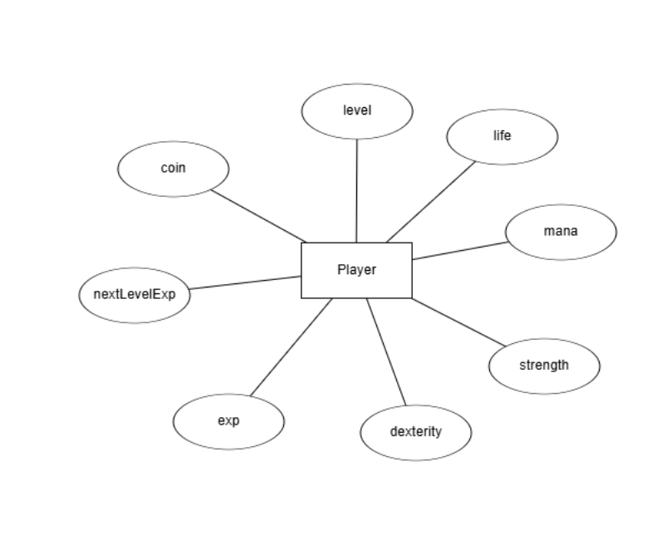

#### Hình 1.2- Thực thể Player

# PHÂN TÍCH CHỨC NĂNG HỆ THỐNG - CÀI ĐẶT

## Chức năng khởi động trận đấu

#### 

#### Hình 2.1.1: Activity Diagram chức năng khởi động trận đấu

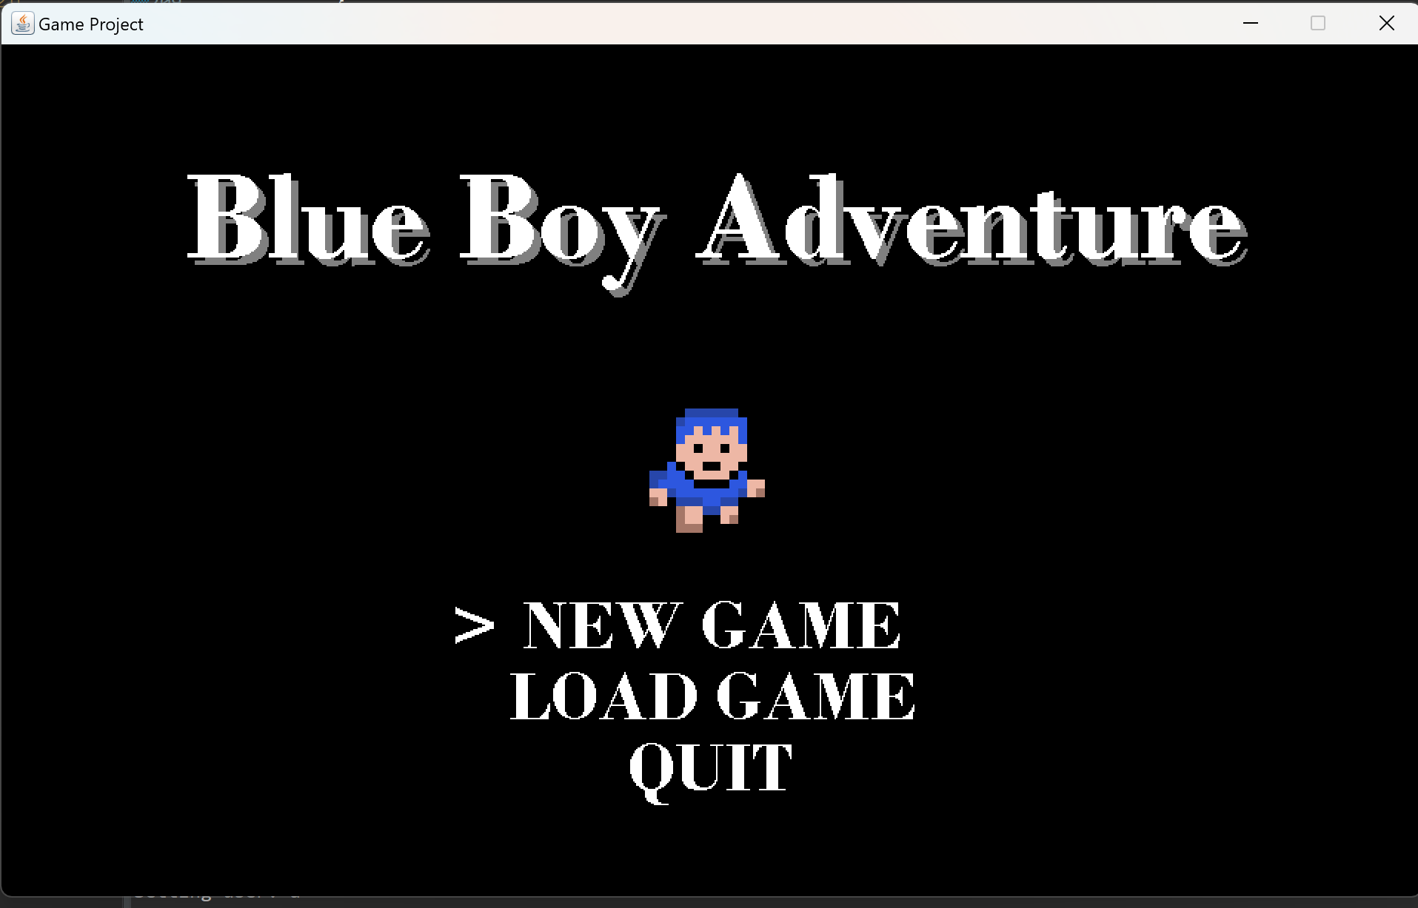

#### Hình 2.1.2.: Màn hình lựa chọn chơi mới hay LoadGame

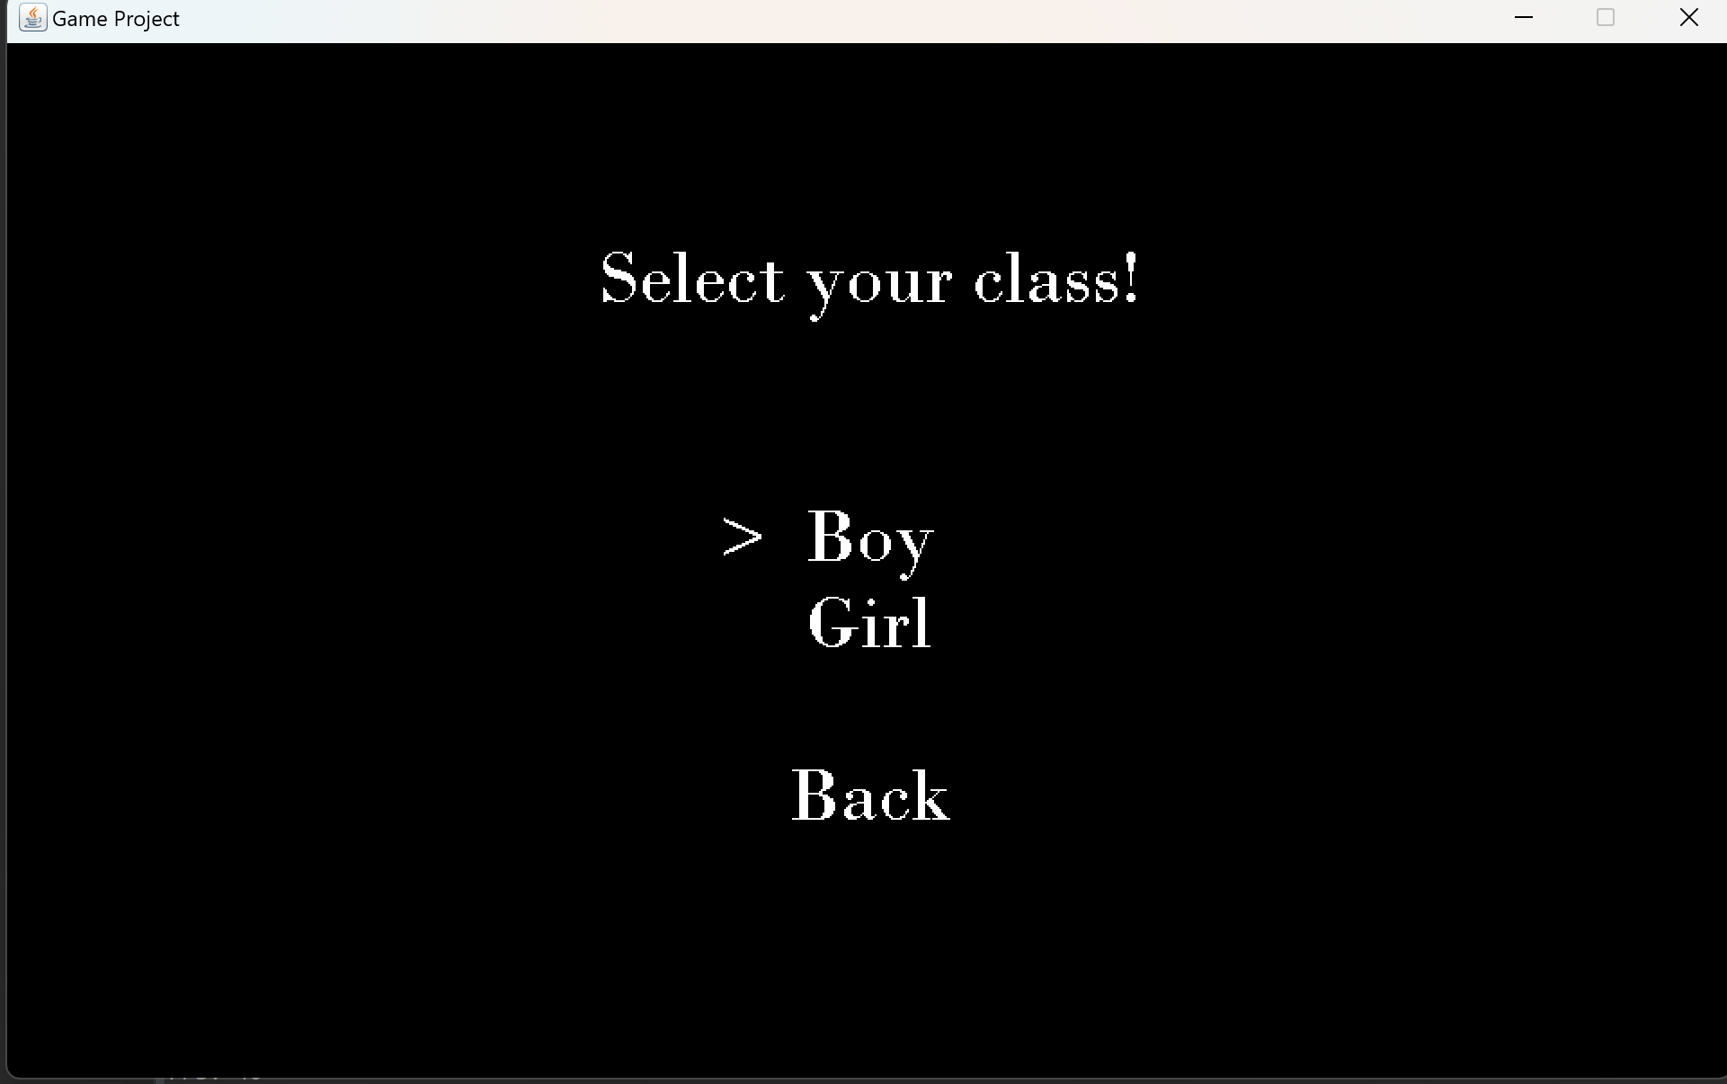

#### Hình 2.1.3: Màn hình lựa chọn nhân vật

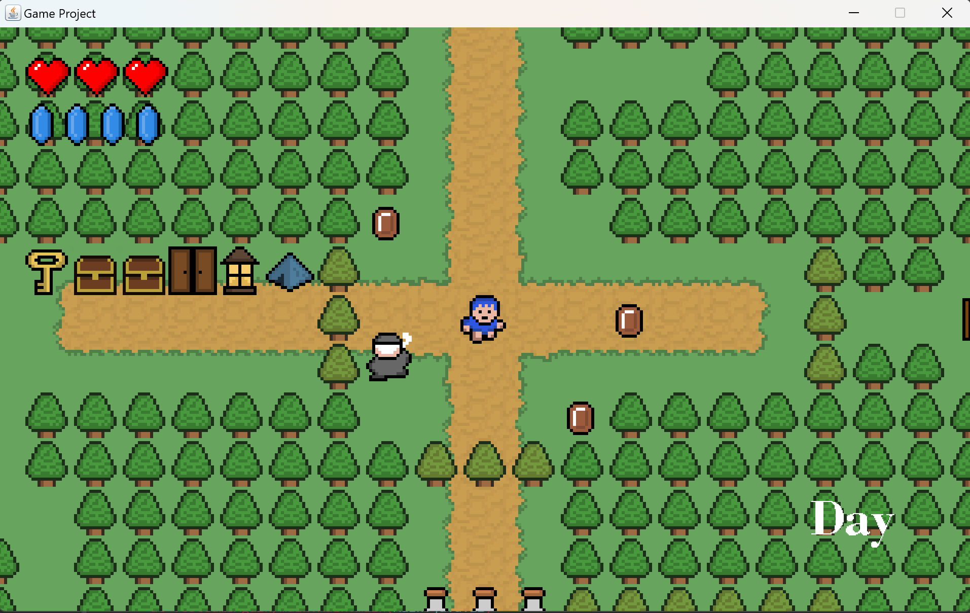

#### Hình 2.1.4: Màn hình chính chơi game sau khi chọn nhân vật

## Chức năng tấn công quái vật

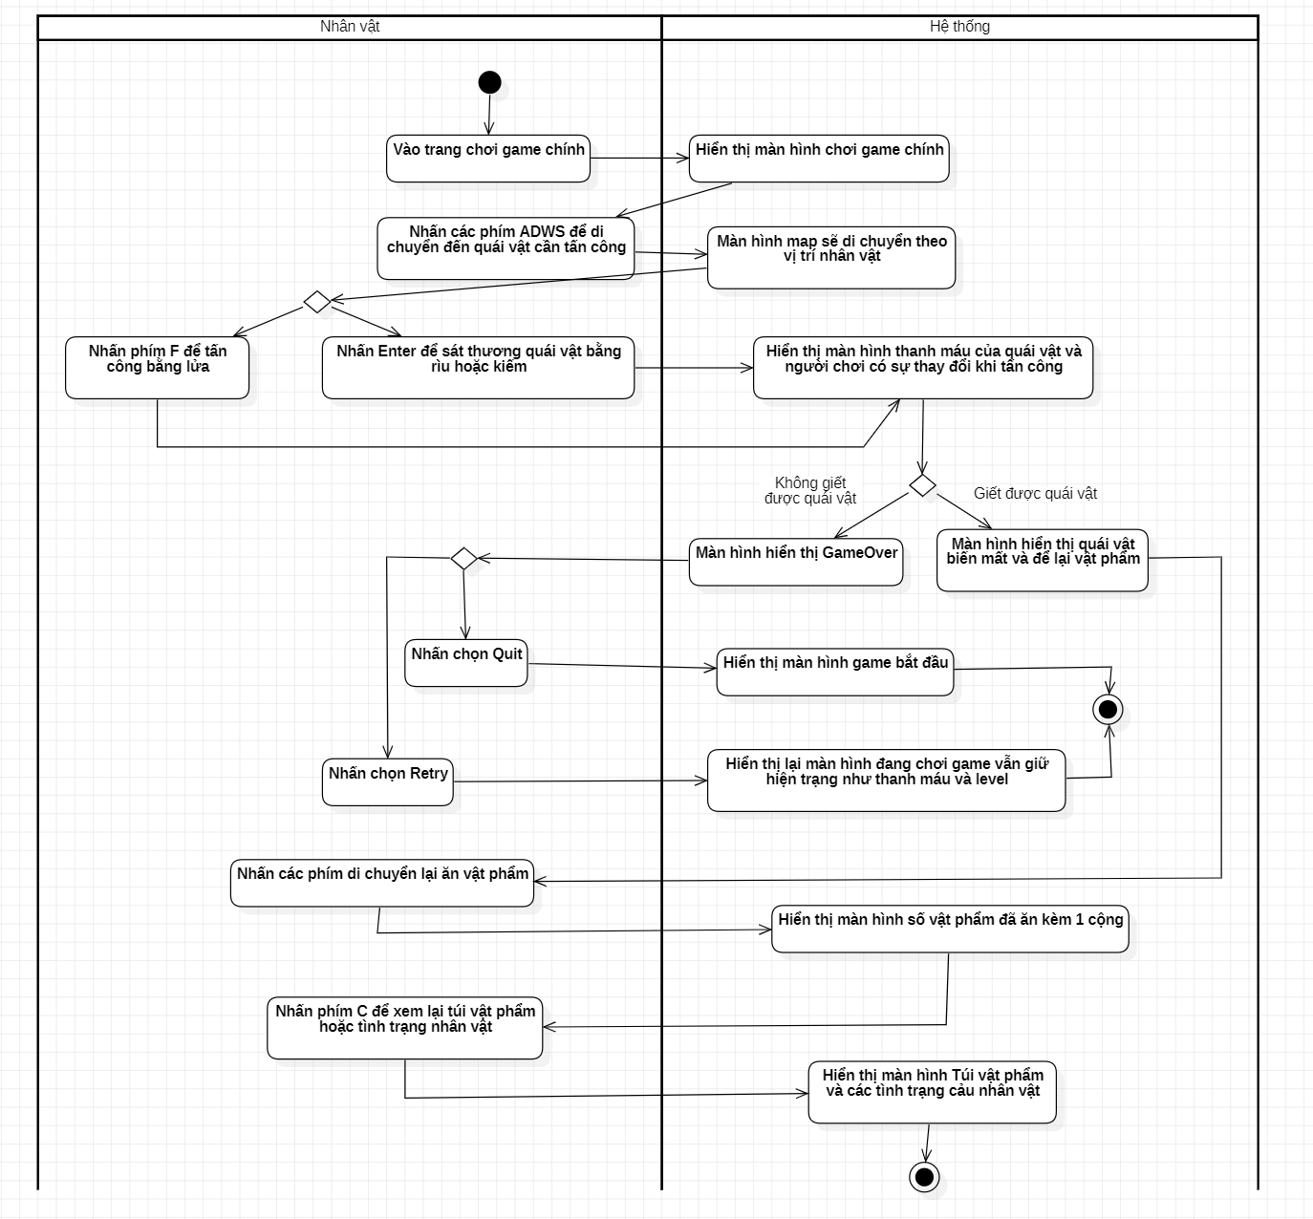

#### Hình 2.2.1: Activity diagram chức năng tấn công quái vật

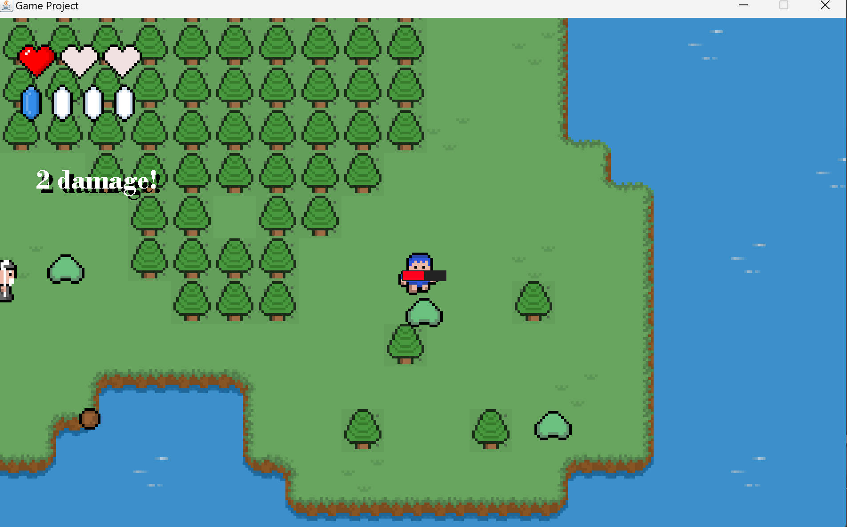

#### Hình 2.2.2: Màn hình chức năng tấn công quái vật Green Slime

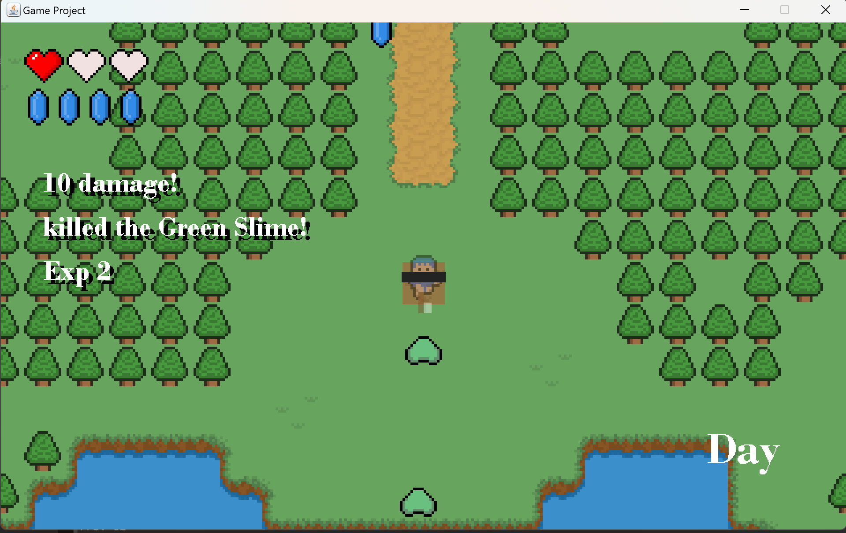

#### Hình 2.2.3: Màn hình chức năng tấn công quái vật Green Slime bằng rìu

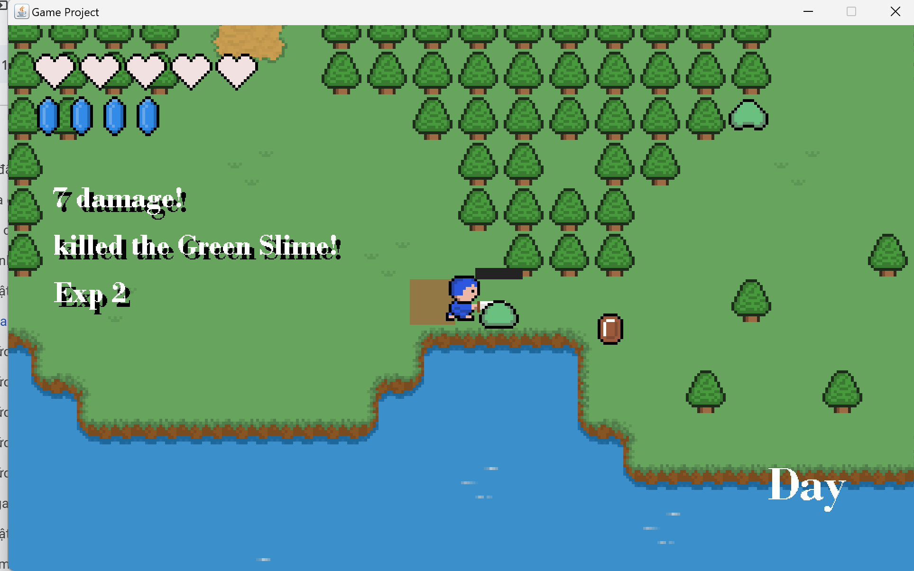

#### Hình 2.2.4: Màn hình chức năng tấn công quái vật Green Slime bằng kiếm

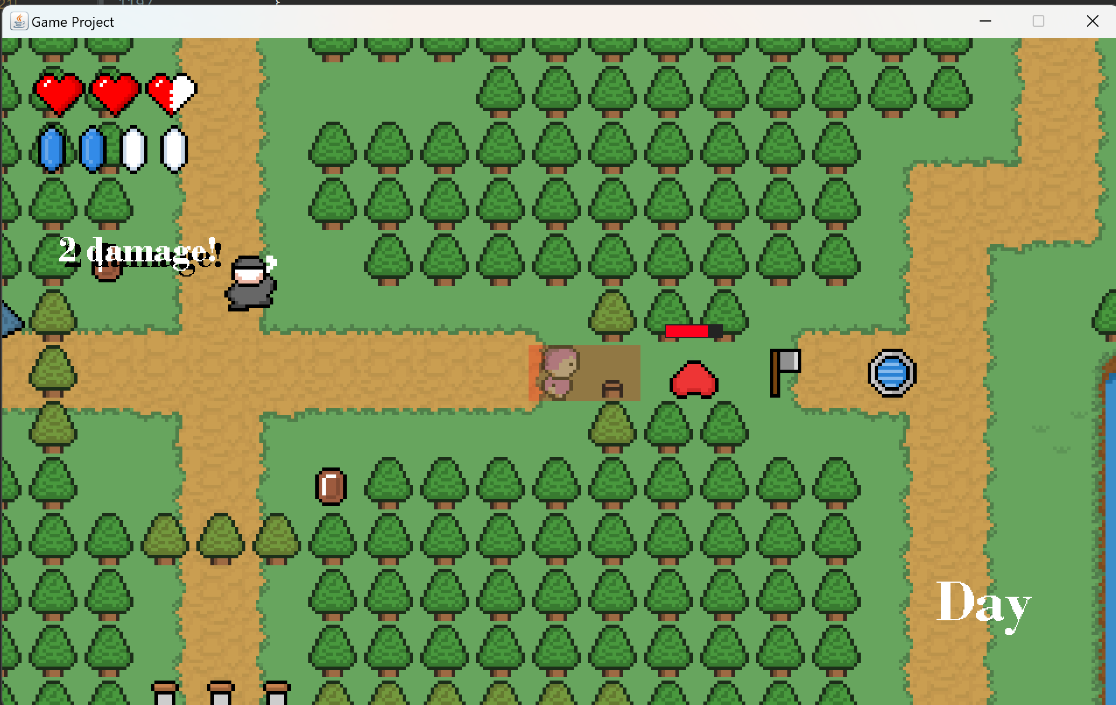

#### Hình 2.2.5: Màn hình chức năng tấn công quái vật Red Slime

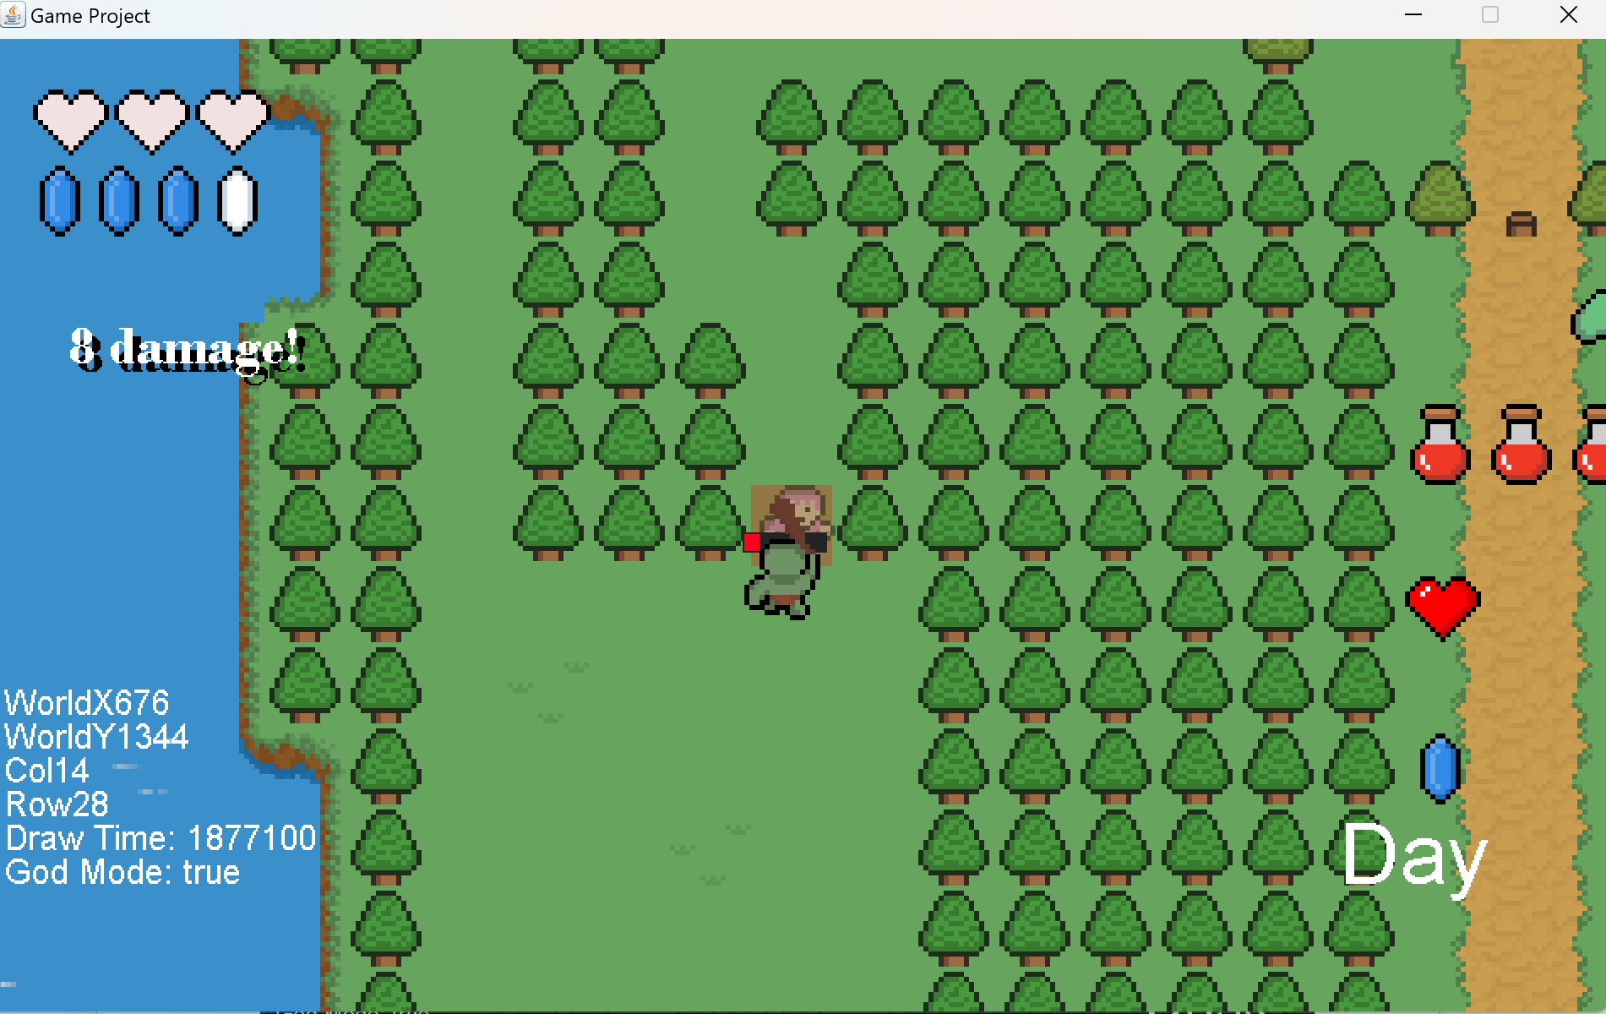

#### Hình 2.2.6: Màn hình chức năng tấn công quái vật Orc

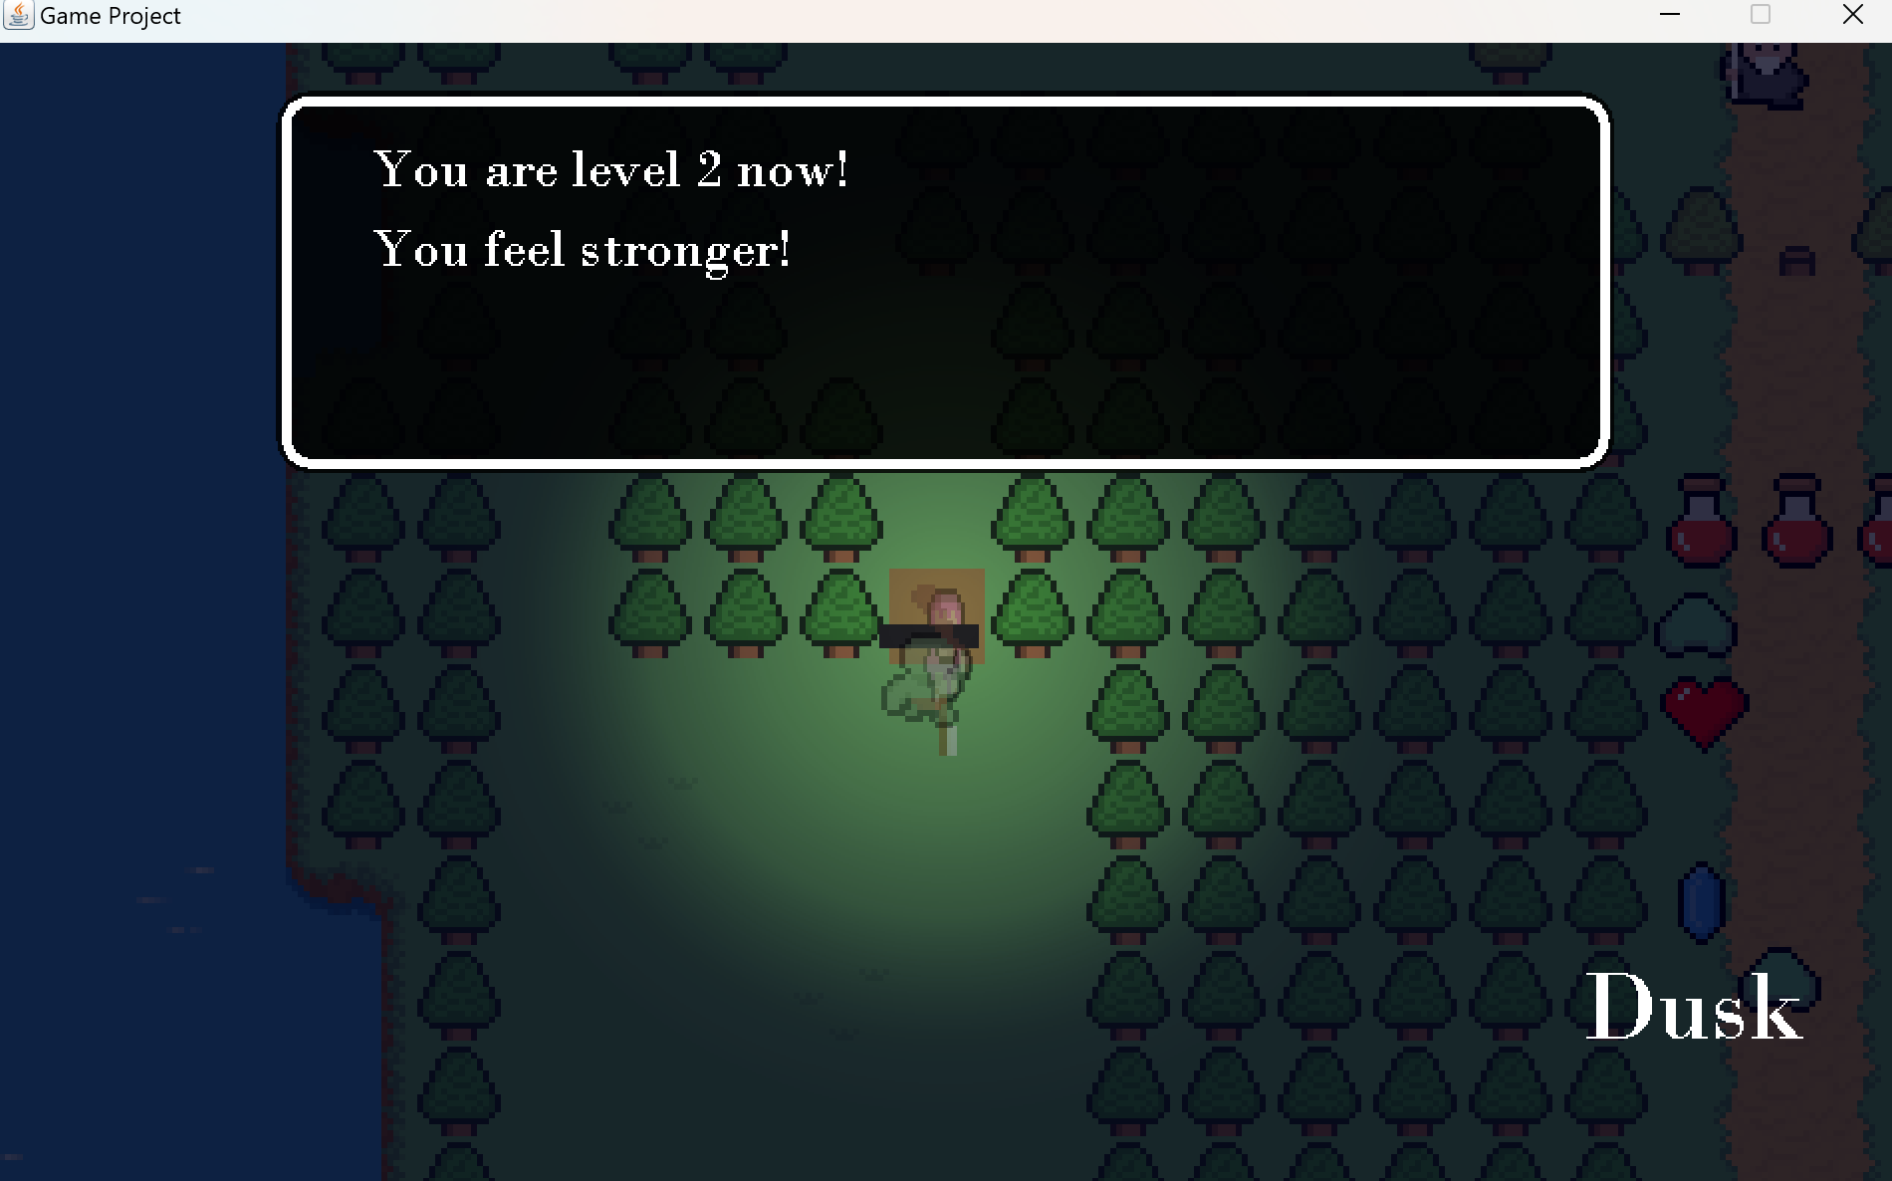

#### Hình 2.2.7: Màn hình chức năng tấn công quái vật tăng exp và level

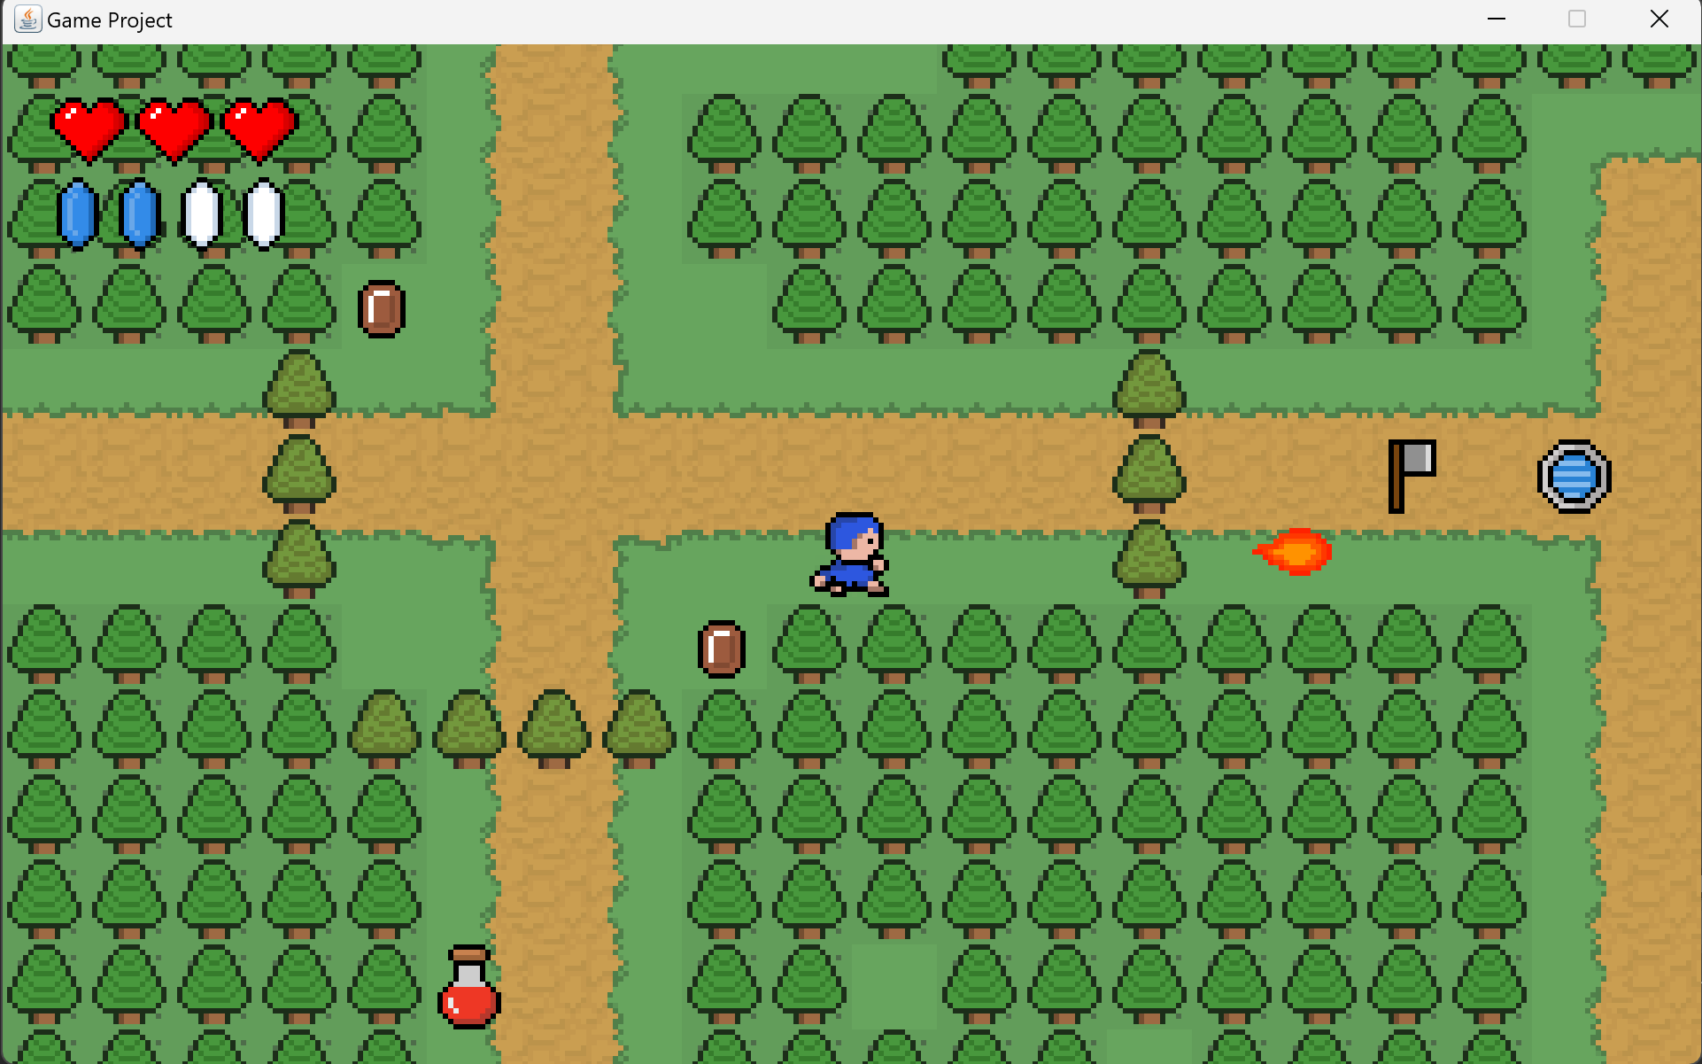

#### Hình 2.2.8: Màn hình chức năng tấn công quái vật bằng lửa(mana)

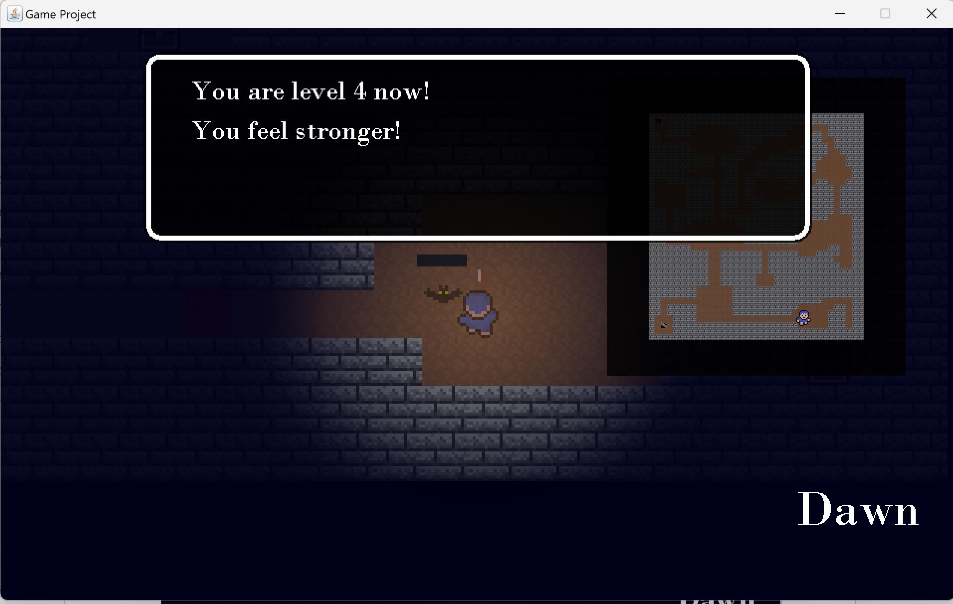

#### Hình 2.2.9: Màn hình chức năng tấn công quái vật Bat

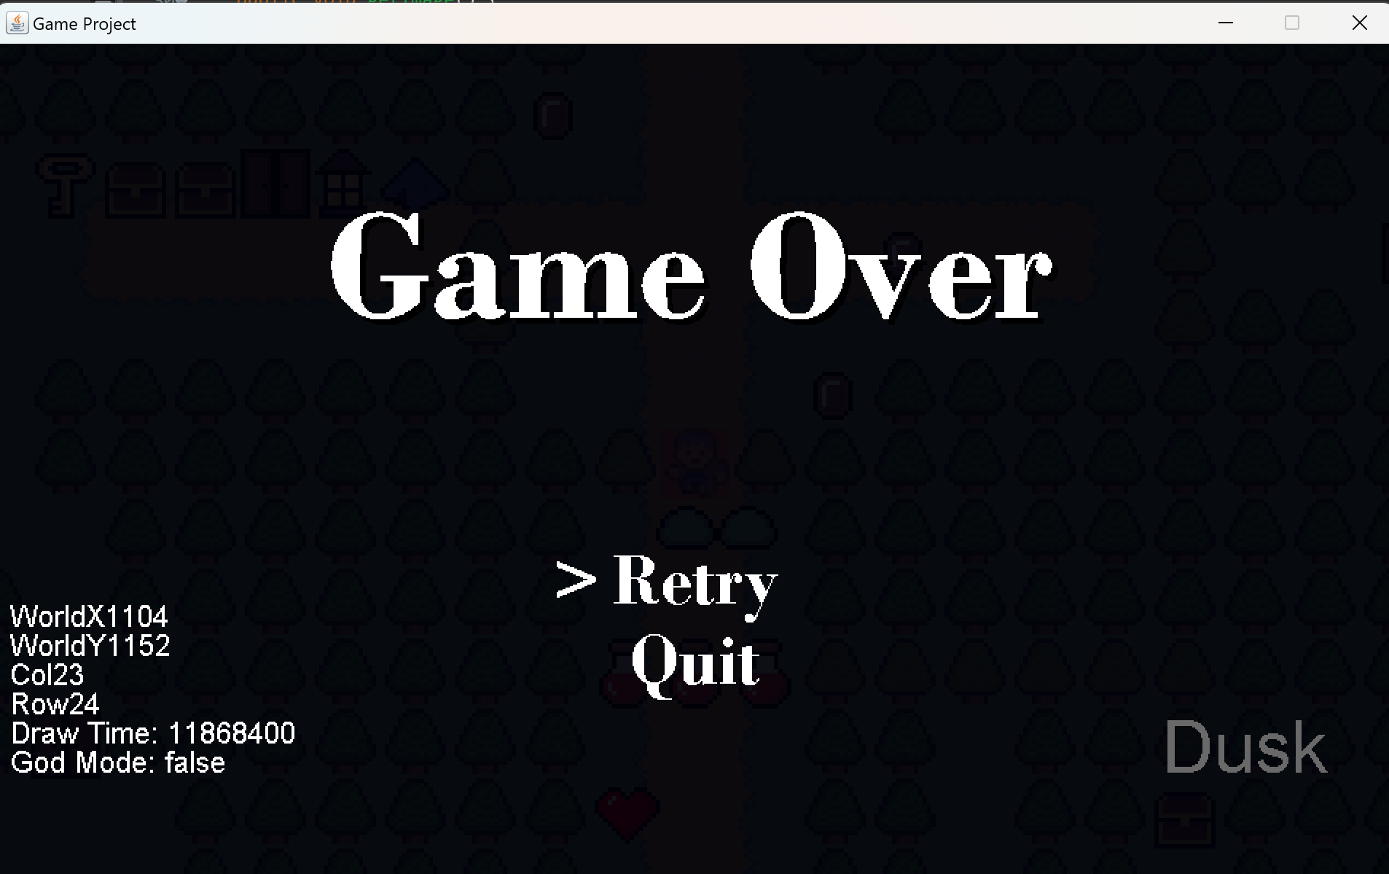

#### Hình 2.2.10: Màn hình chức năng thua trận

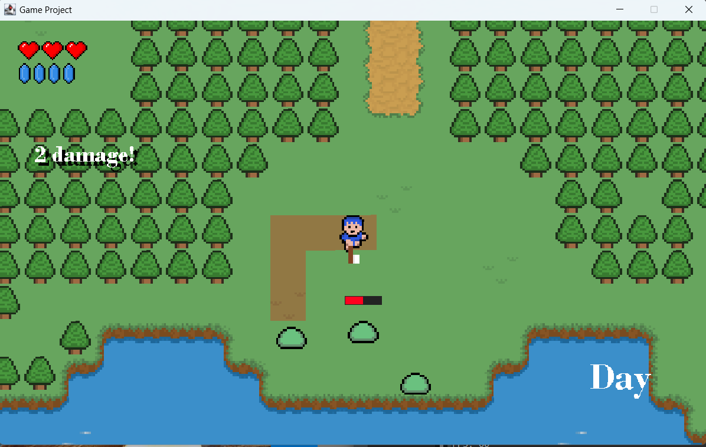 Hình 2.2.11: Màn hình chức năng knock quái vật khi tấn công

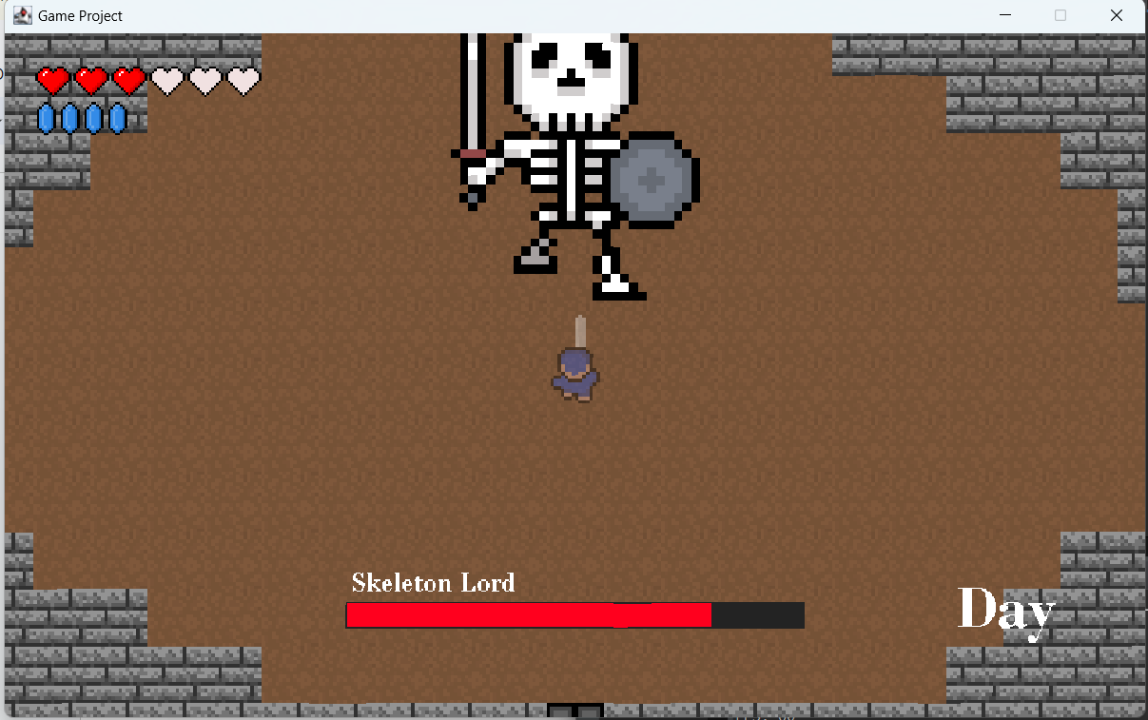

#### Hình 2.2.12: Màn hình chức năng tấn công quái vật SkeletonLord

## Chức năng chọn cấu hình game

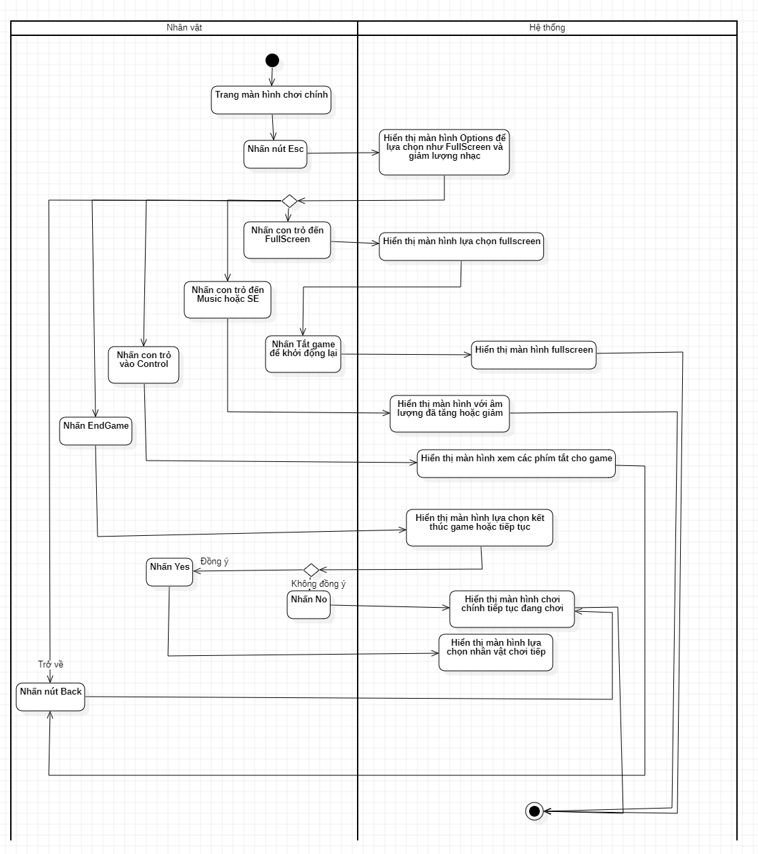

#### Hình 2.3.1: Activity Diagram chức năng chọn cấu hình game

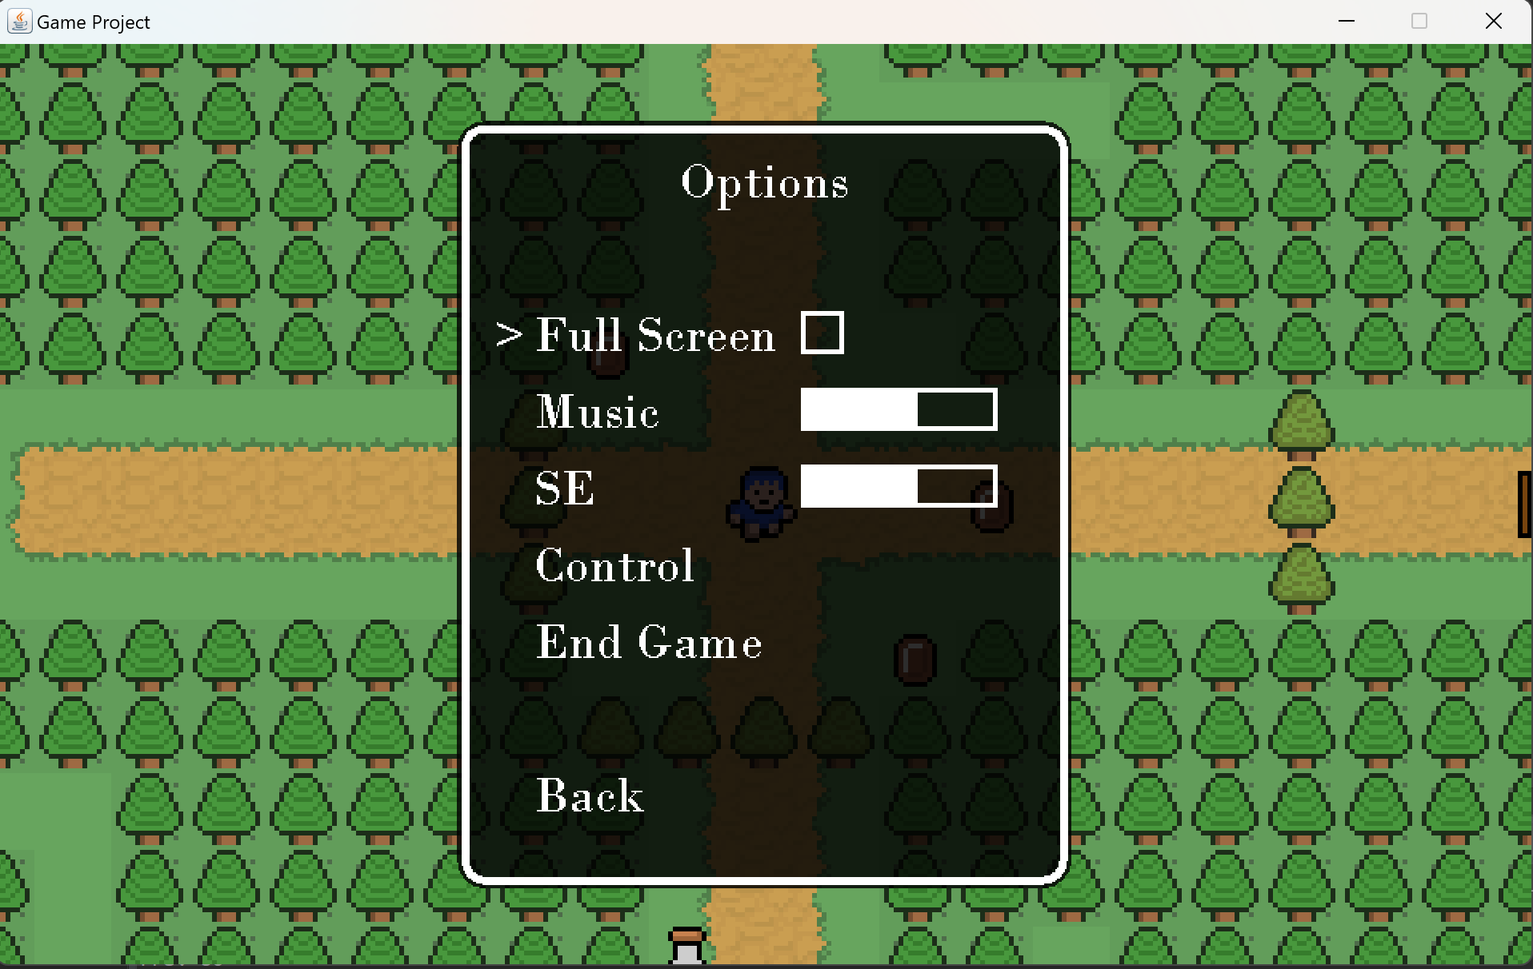

#### Hình 2.3.2: Màn hình chức năng chọn cấu hình FullScreen

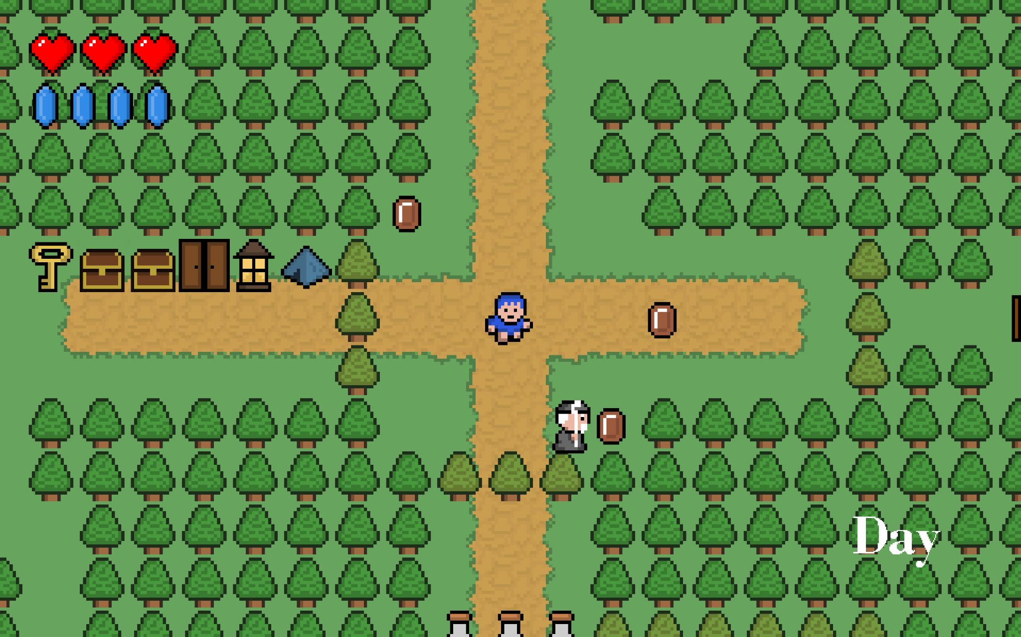

#### Hình 2.3.3: Màn hình chức năng FullScreen

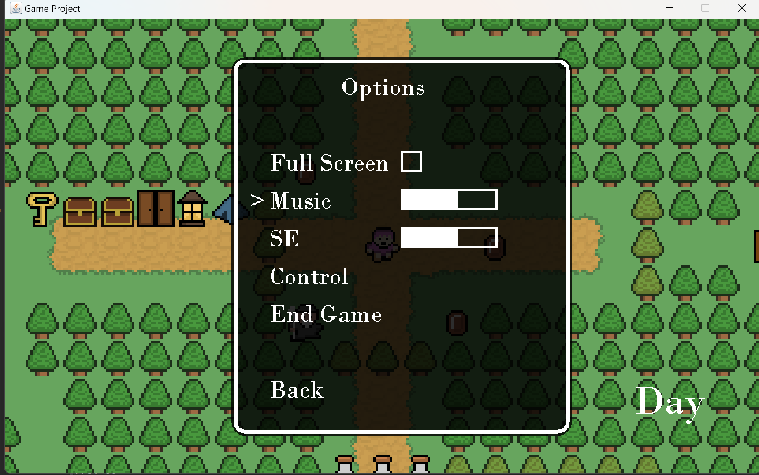

#### Hình 2.3.4: Màn hình chức năng chọn cấu hình tăng giảm âm lượng nhạc

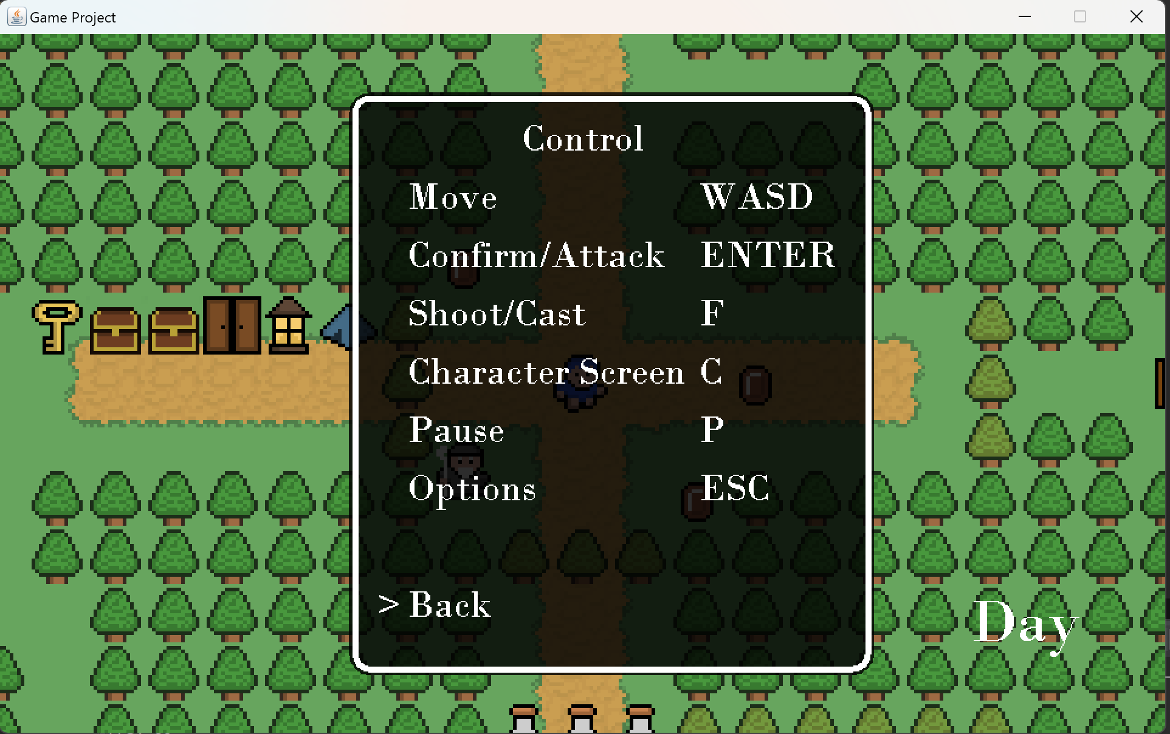

#### Hình 2.3.5: Màn hình chức năng chọn cấu hình xem phím tắt game

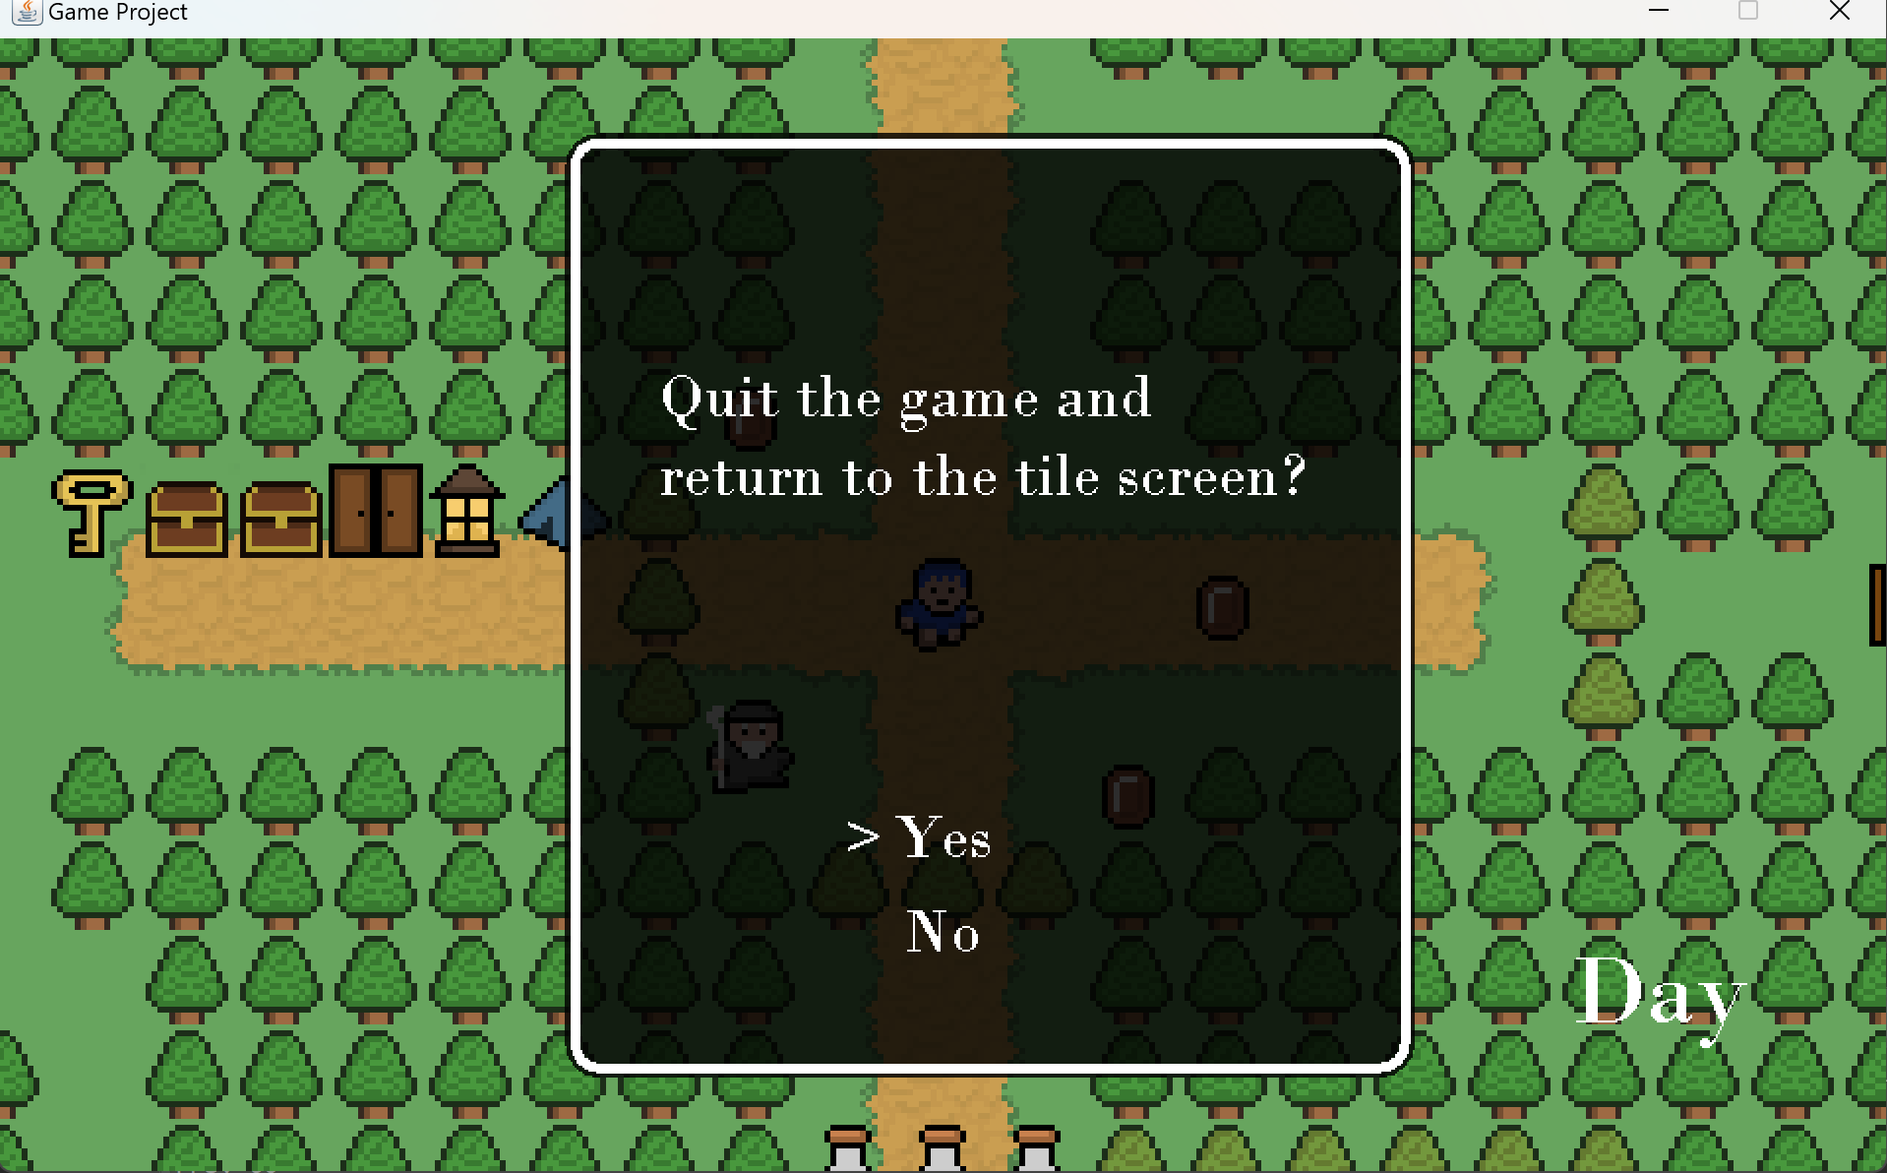

#### Hình 2.3.6: Màn hình chức năng chọn cấu hình EndGame

## Chức năng chọn sử dụng vật phẩm

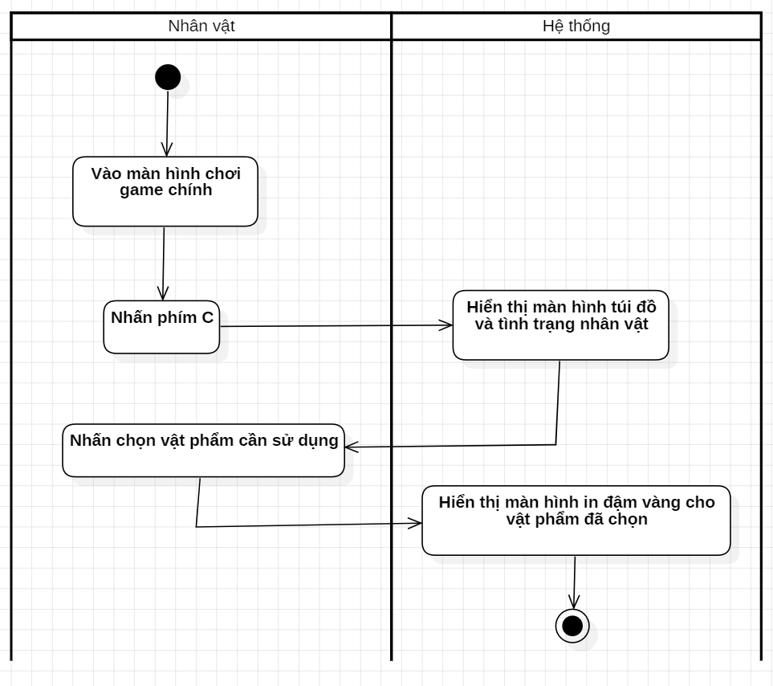

#### Hình 2.4.1: Activity chức năng chọn vật phẩm

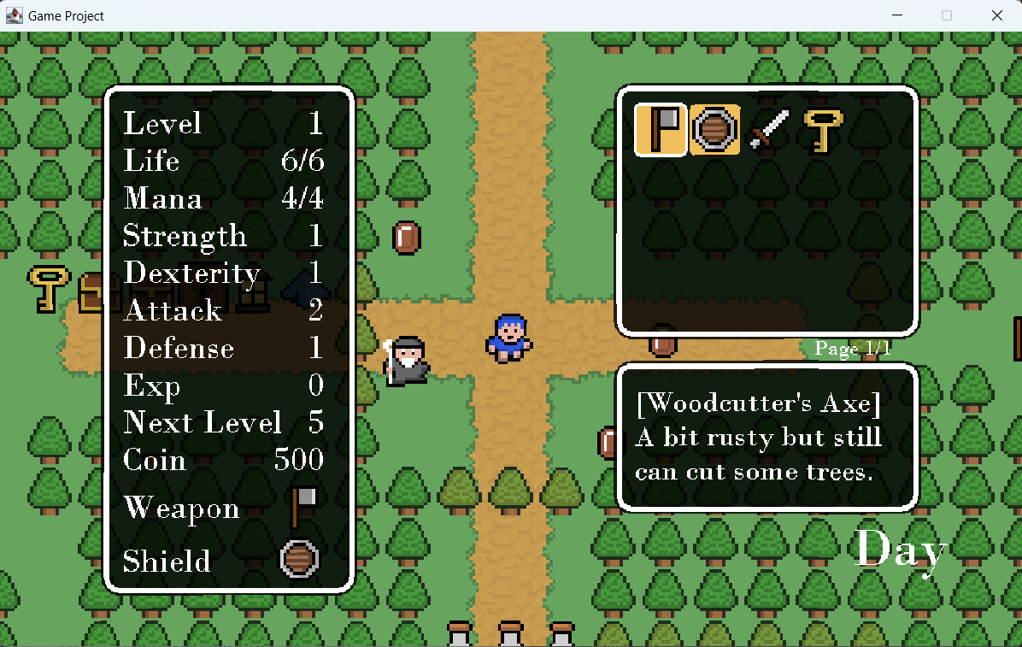

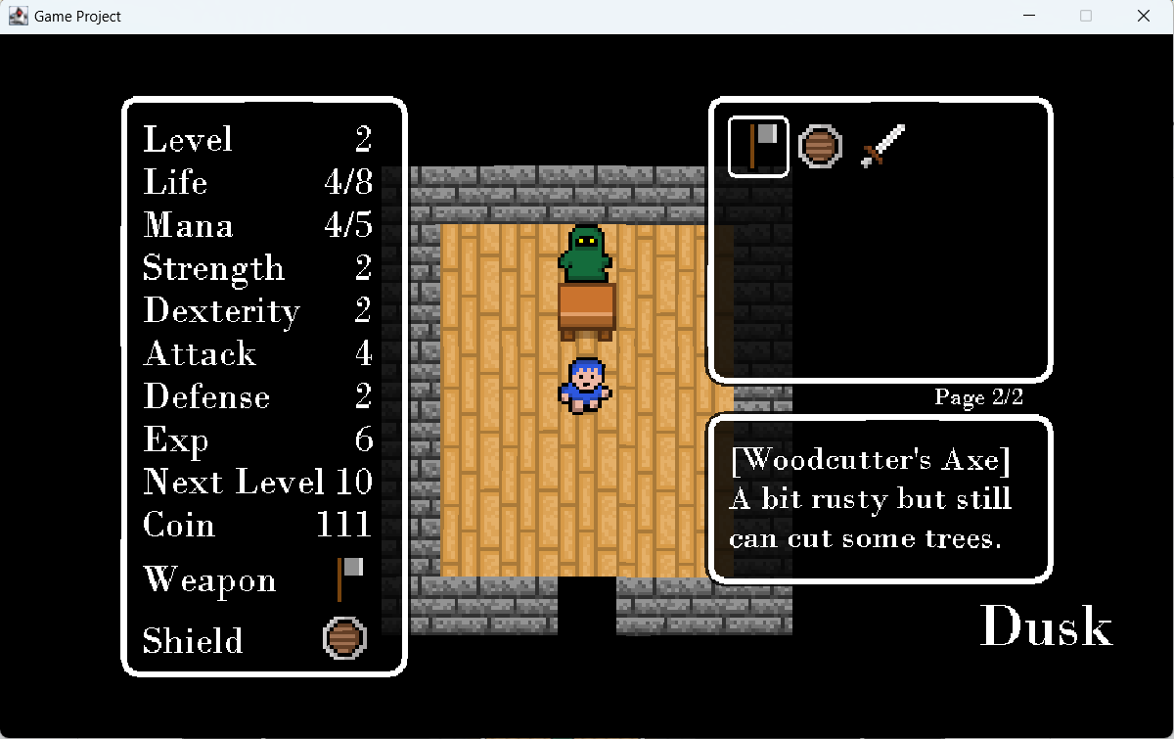

#### Hình 2.4.2: Màn hình chức năng chọn vật phẩm

## Chức năng tìm kho báu và mở khóa gương

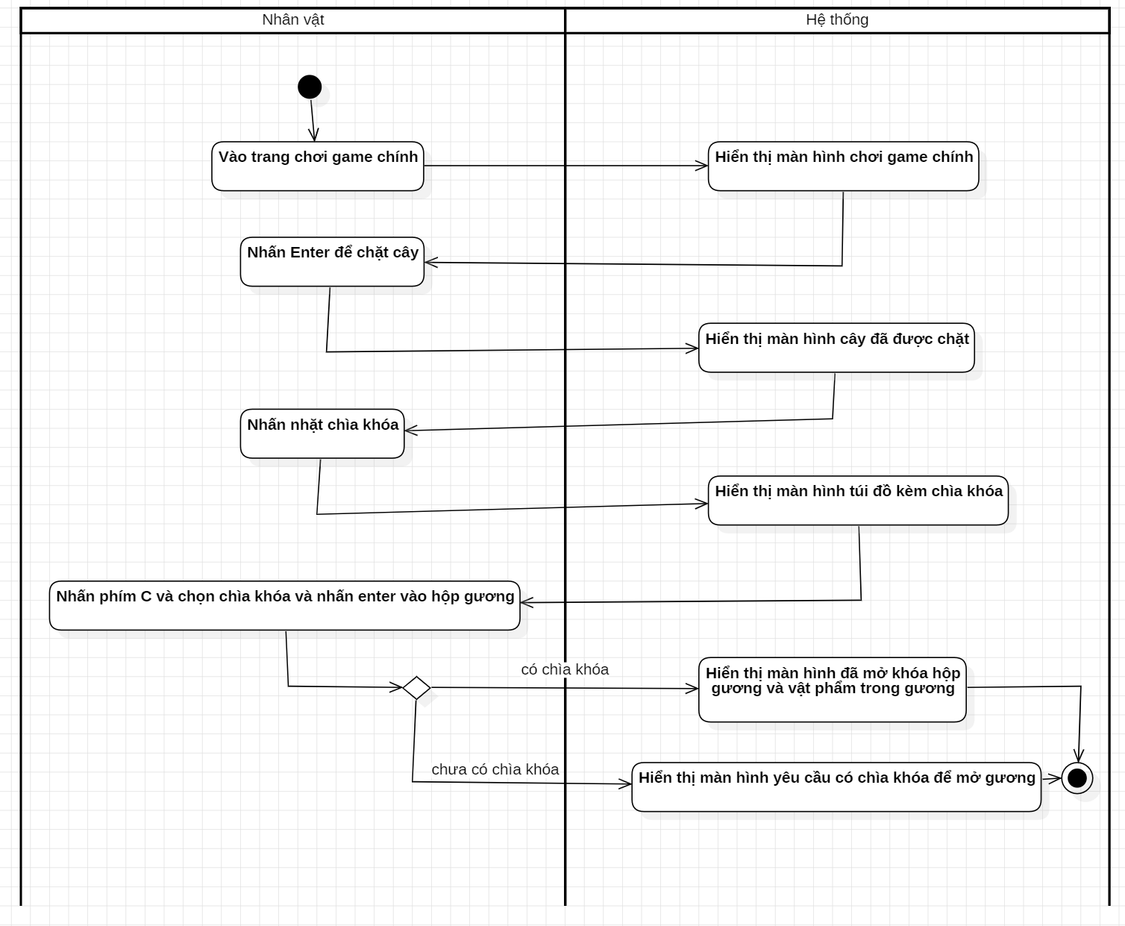

#### Hình 2.5.1: Activity chức năng tìm kho báu và mở khóa gương

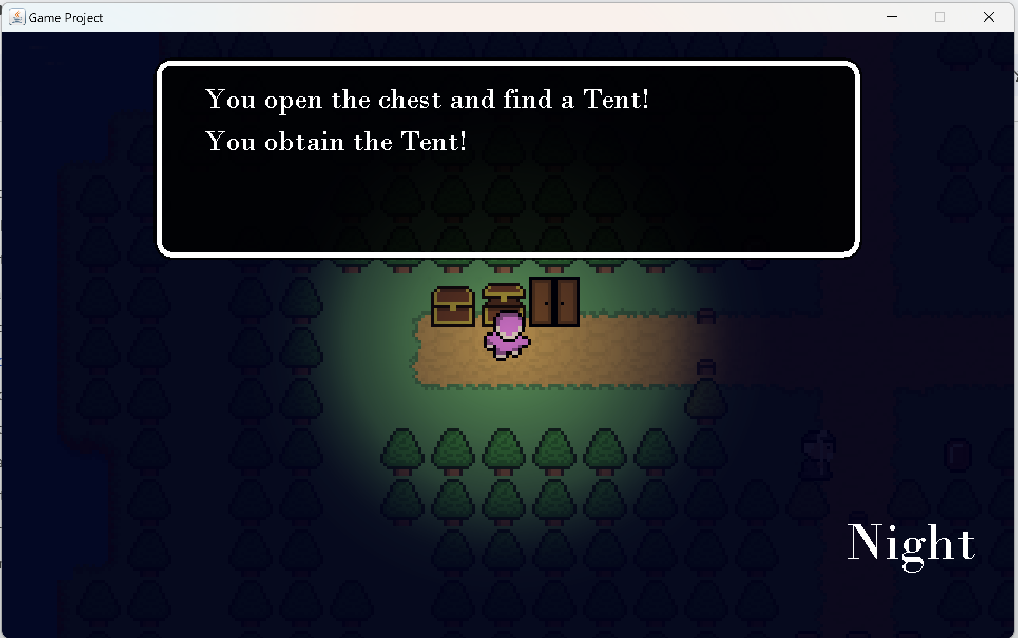

#### Hình 2.5.2: Màn hình chức năng mở kho báu

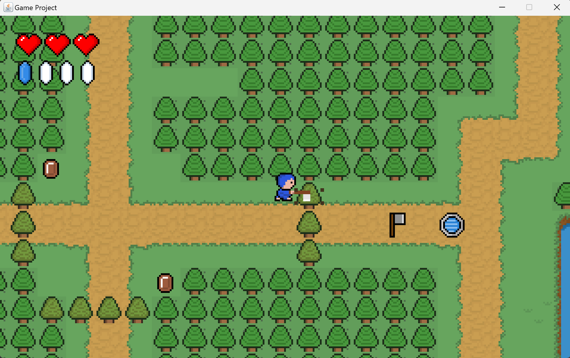

#### Hình 2.5.3: Màn hình chức năng chặt cây trước khi chặt

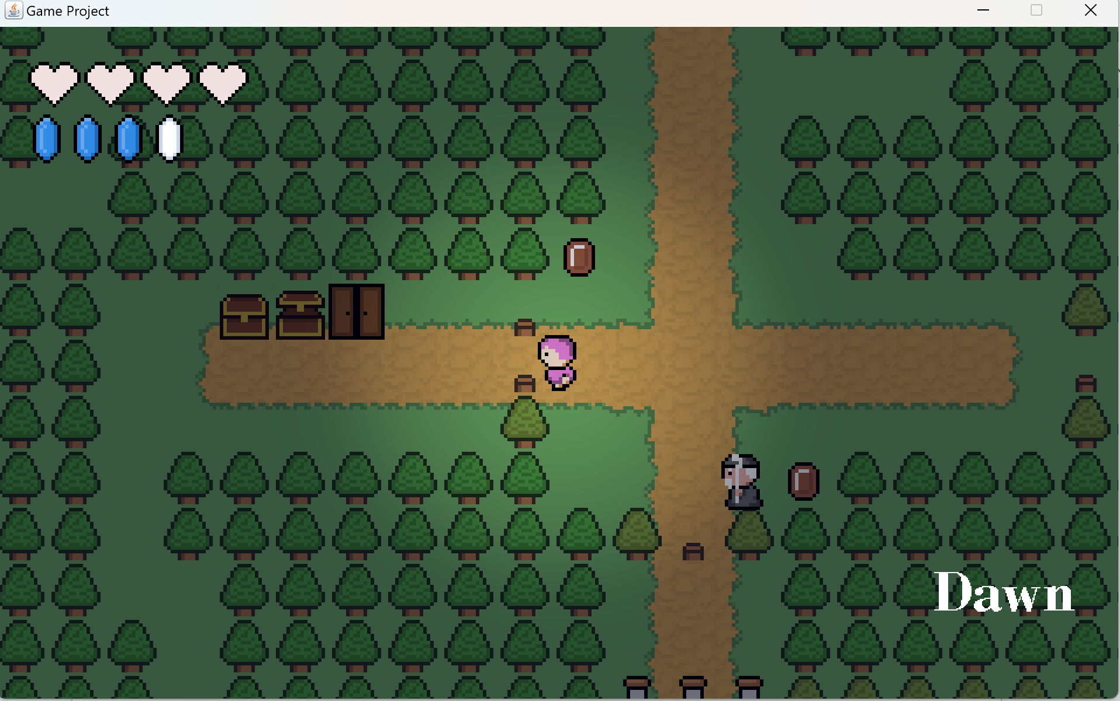

#### Hình 2.5.4: Màn hình chức năng chặt cây sau khi chặt

## Chức năng trao đổi vật phẩm

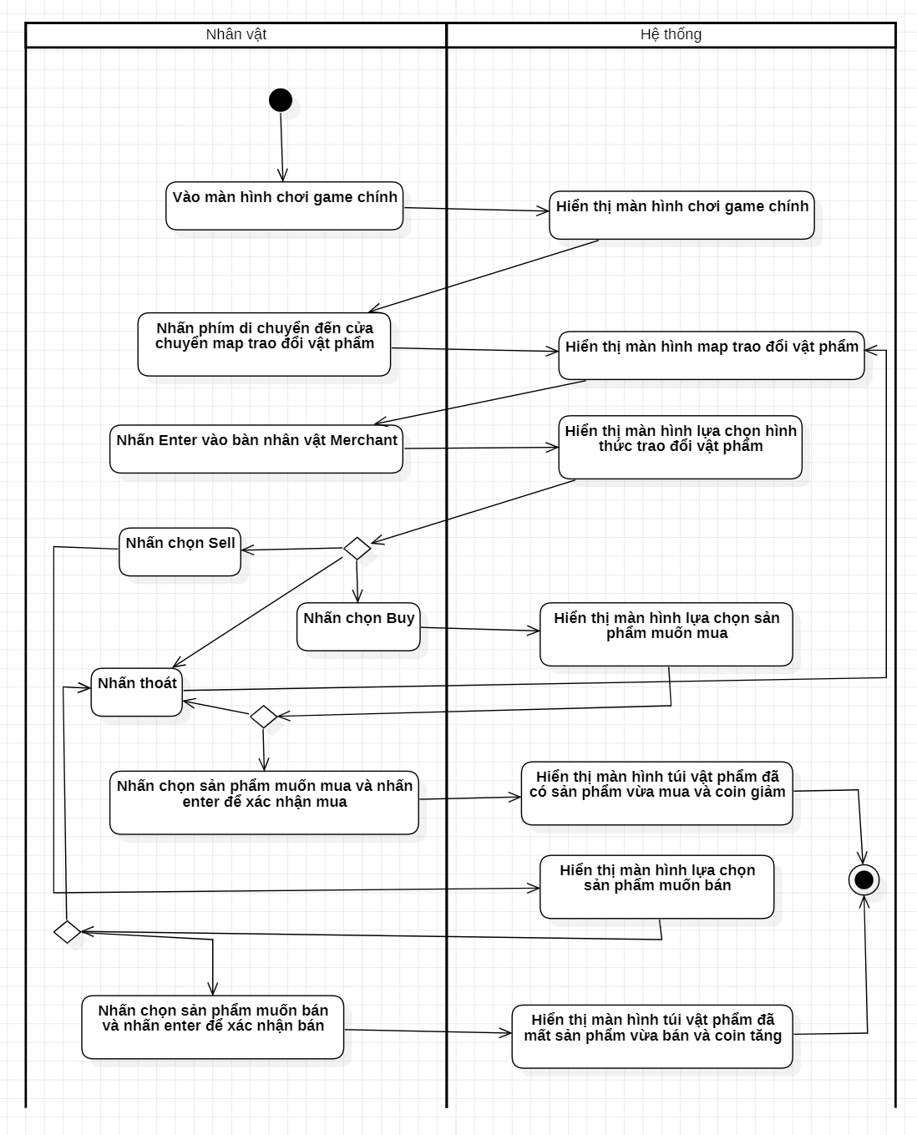

#### Hình 2.6.1: Activity chức năng trao đổi vật phẩm

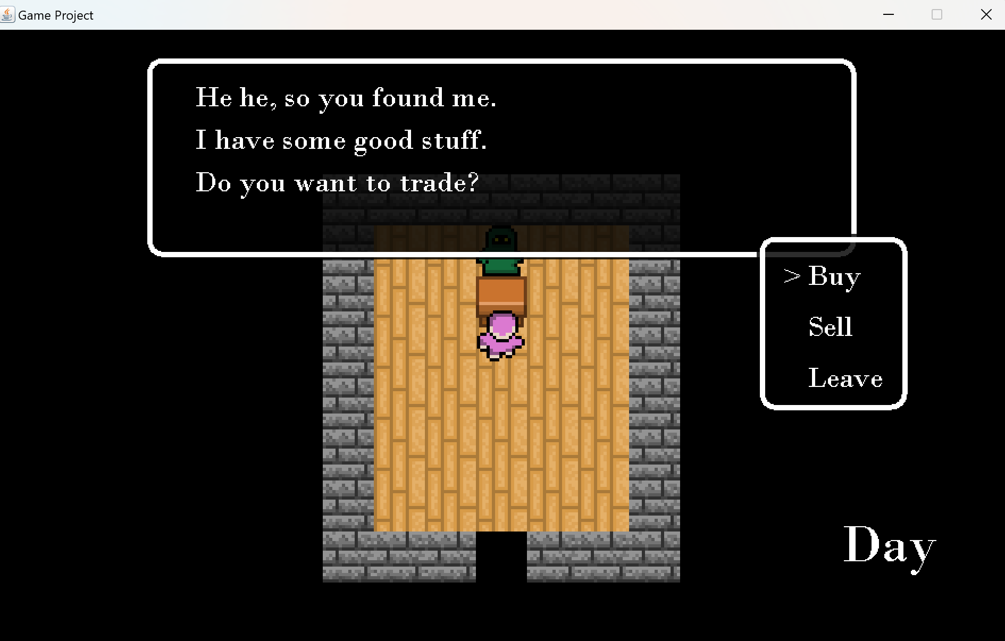

#### Hình 2.6.2: Màn hình chức năng lựa chọn trao đổi vật phẩm

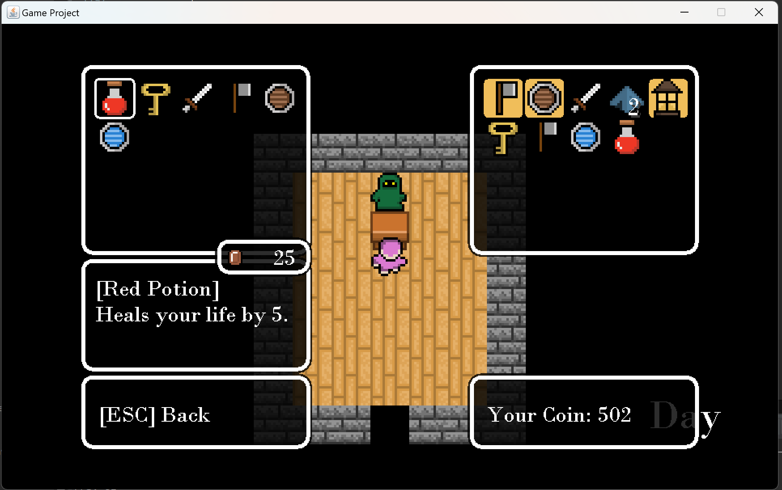 *Hình 2.6.3: Màn hình chức năng mua vật phẩm*

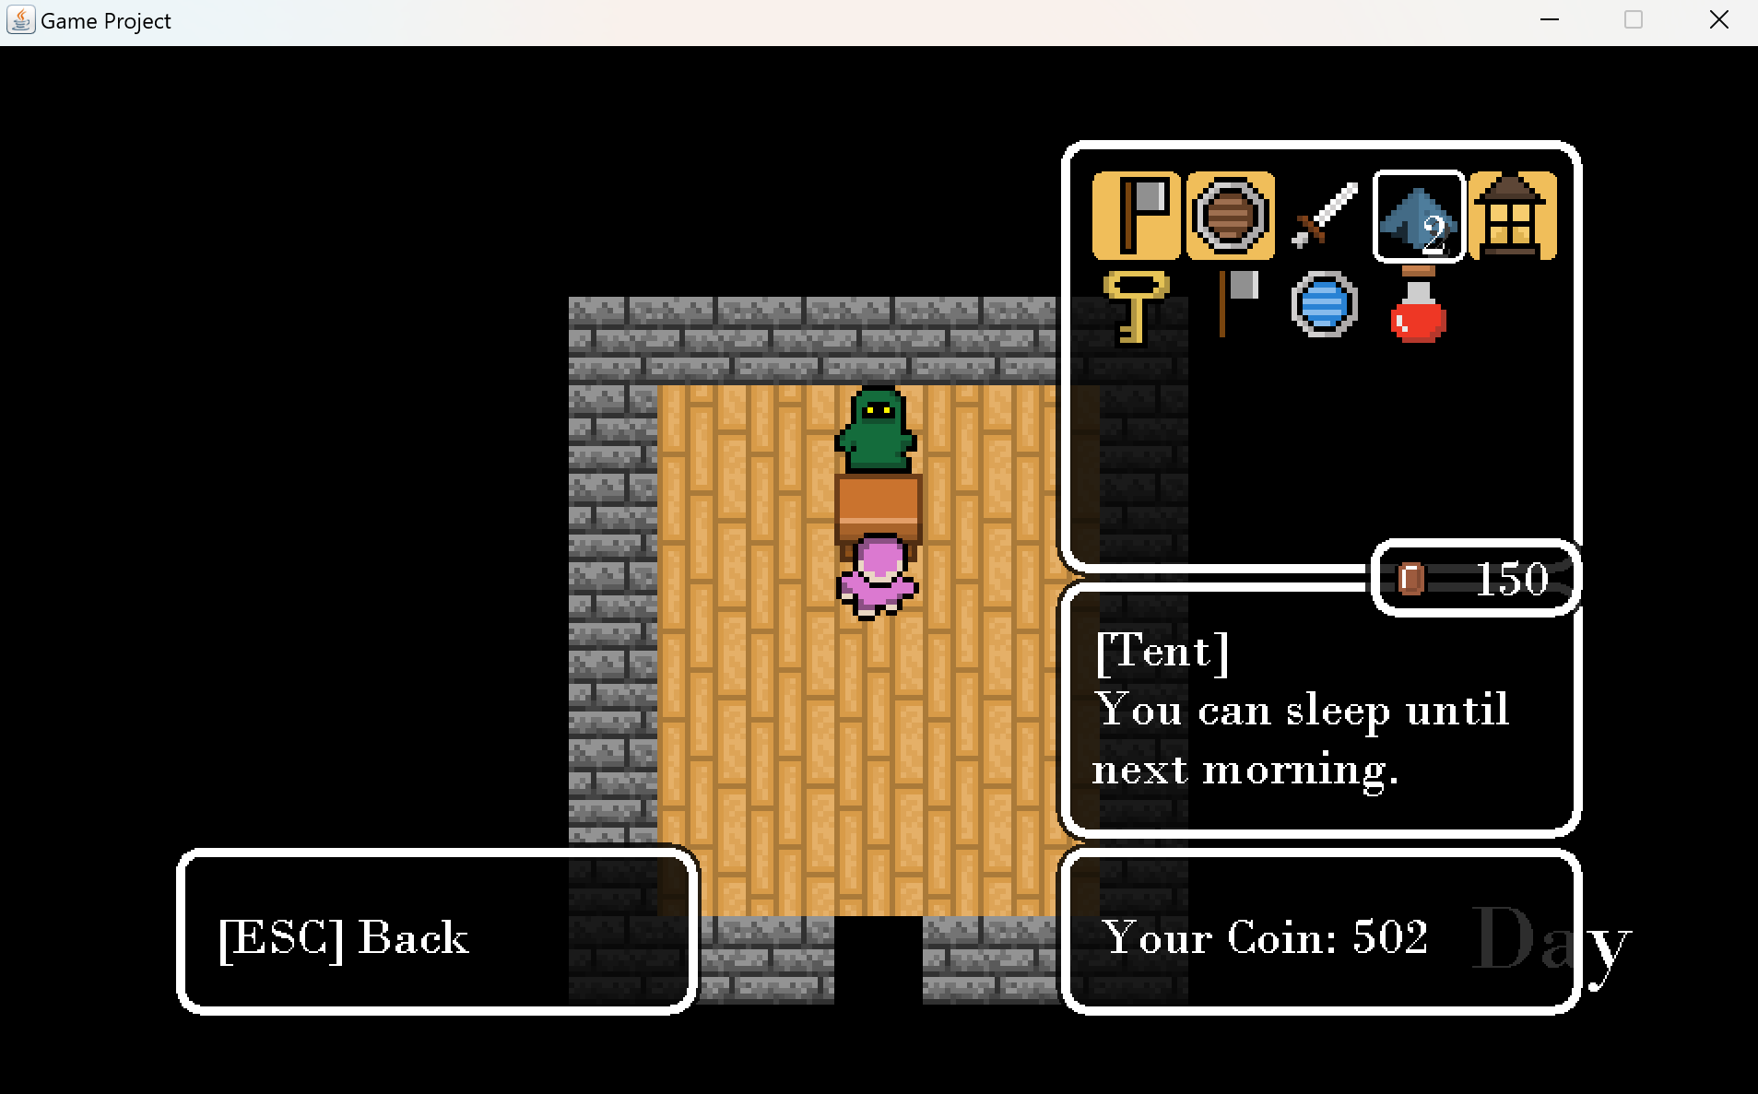

#### Hình 2.6.4: Màn hình chức năng bán vật phẩm

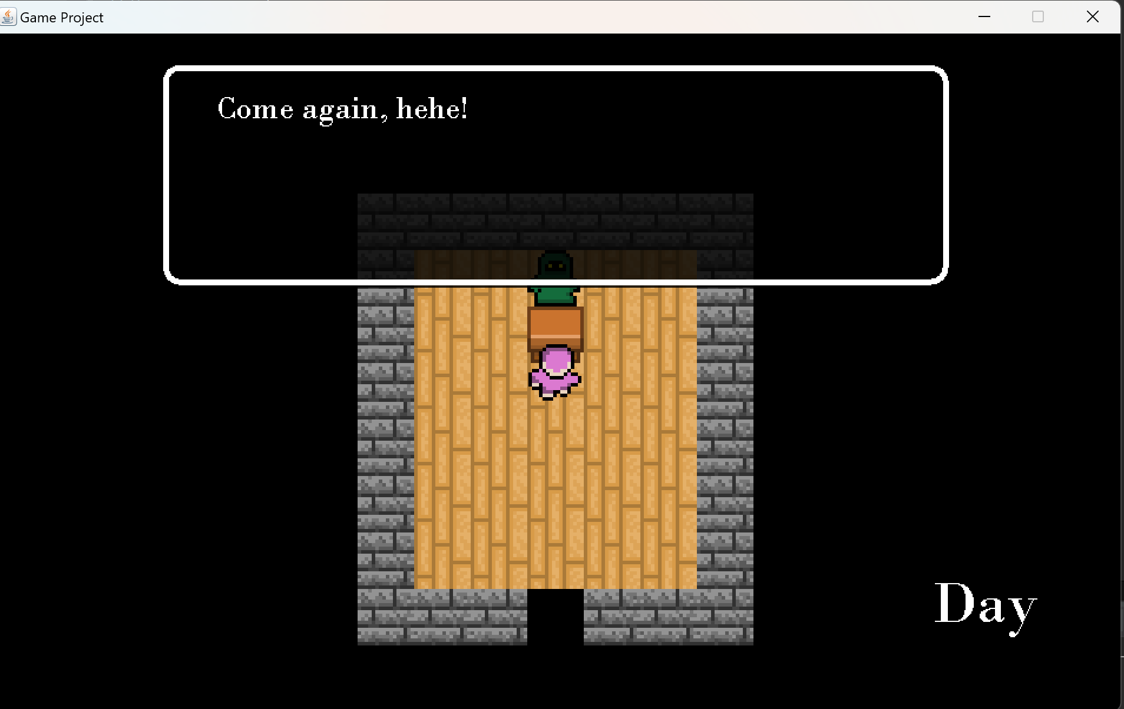

#### Hình 2.6.5: Màn hình chức năng rời khỏi cửa hàng trao đổi vật phẩm

## Chức năng xem miniMap

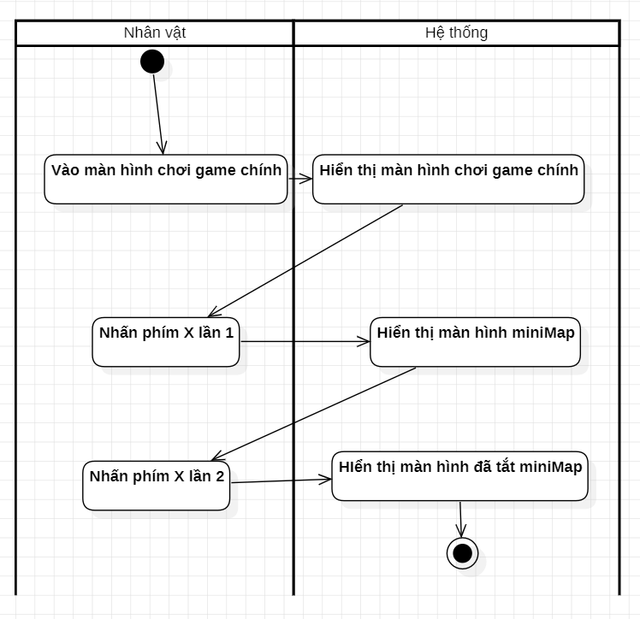

#### Hình 2.7.1: Activity chức năng xem miniMap

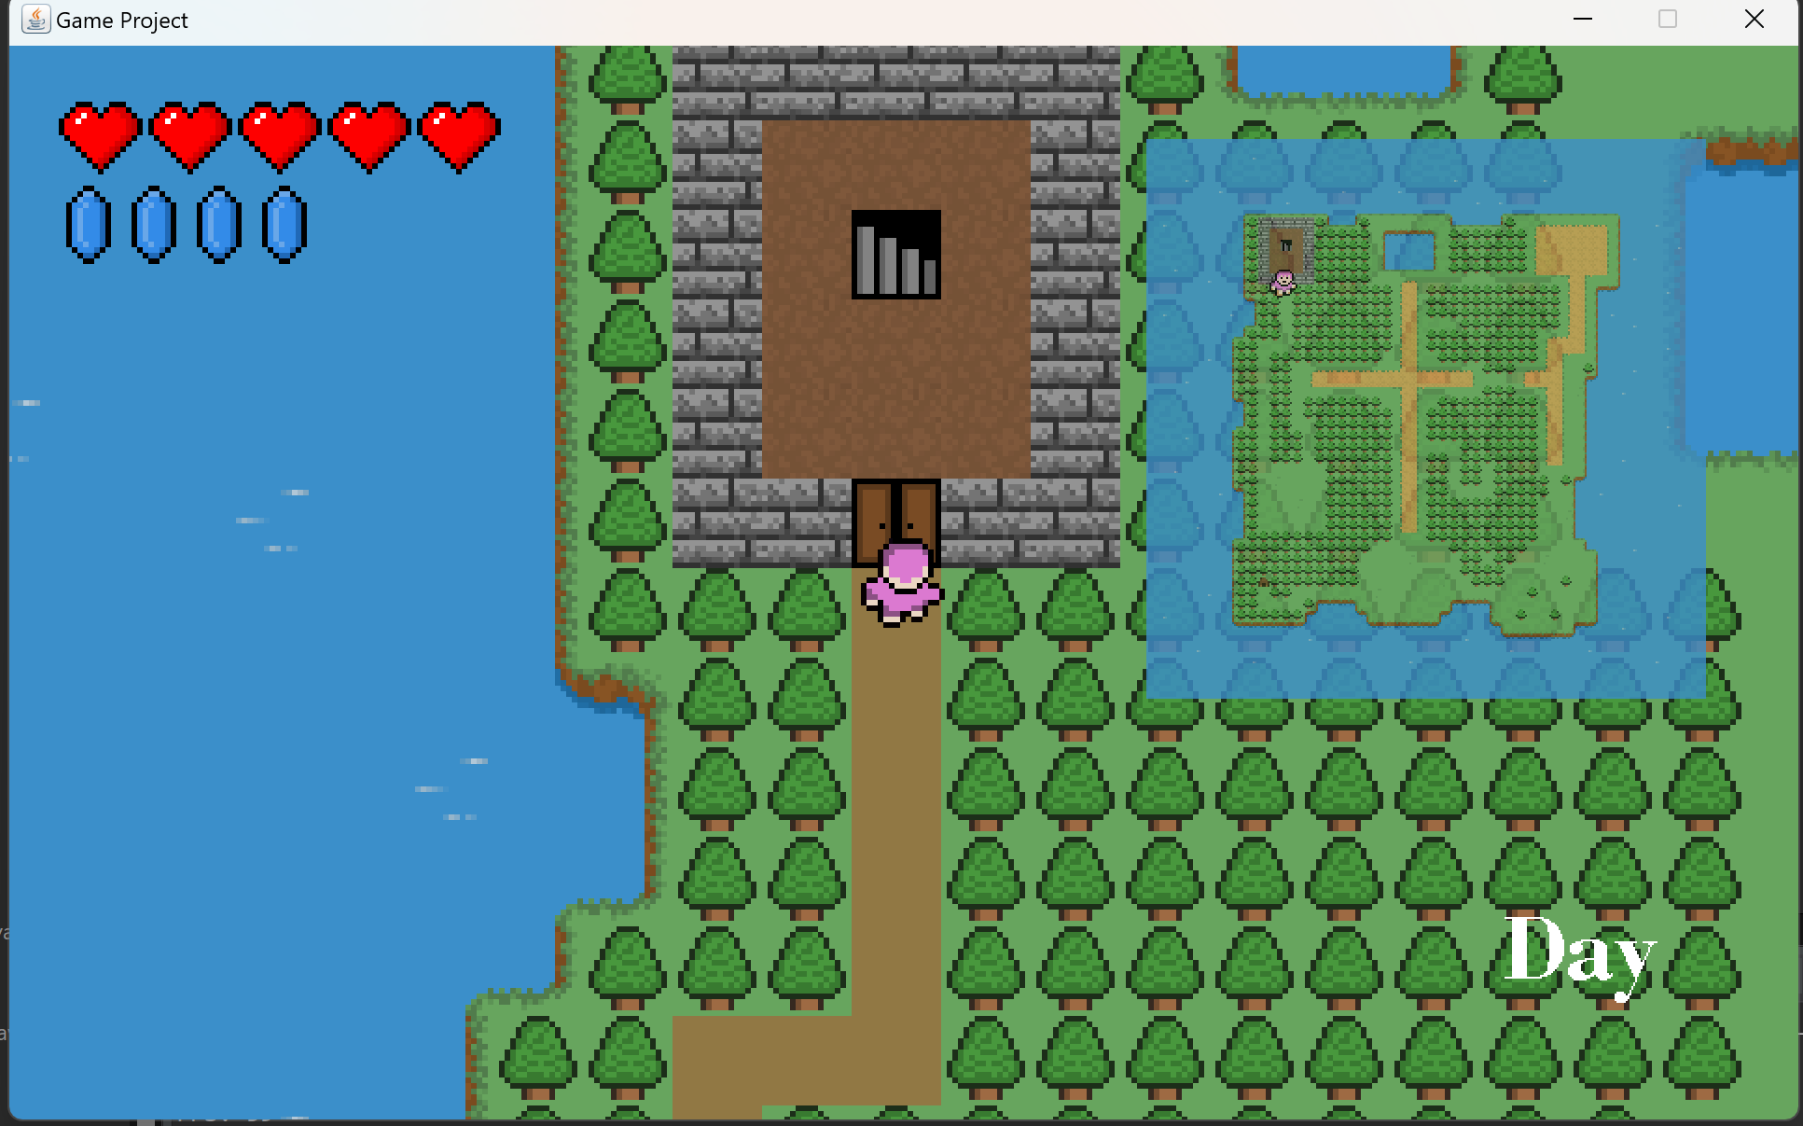

#### Hình 2.7.2: Màn hình chức năng xem miniMap 1

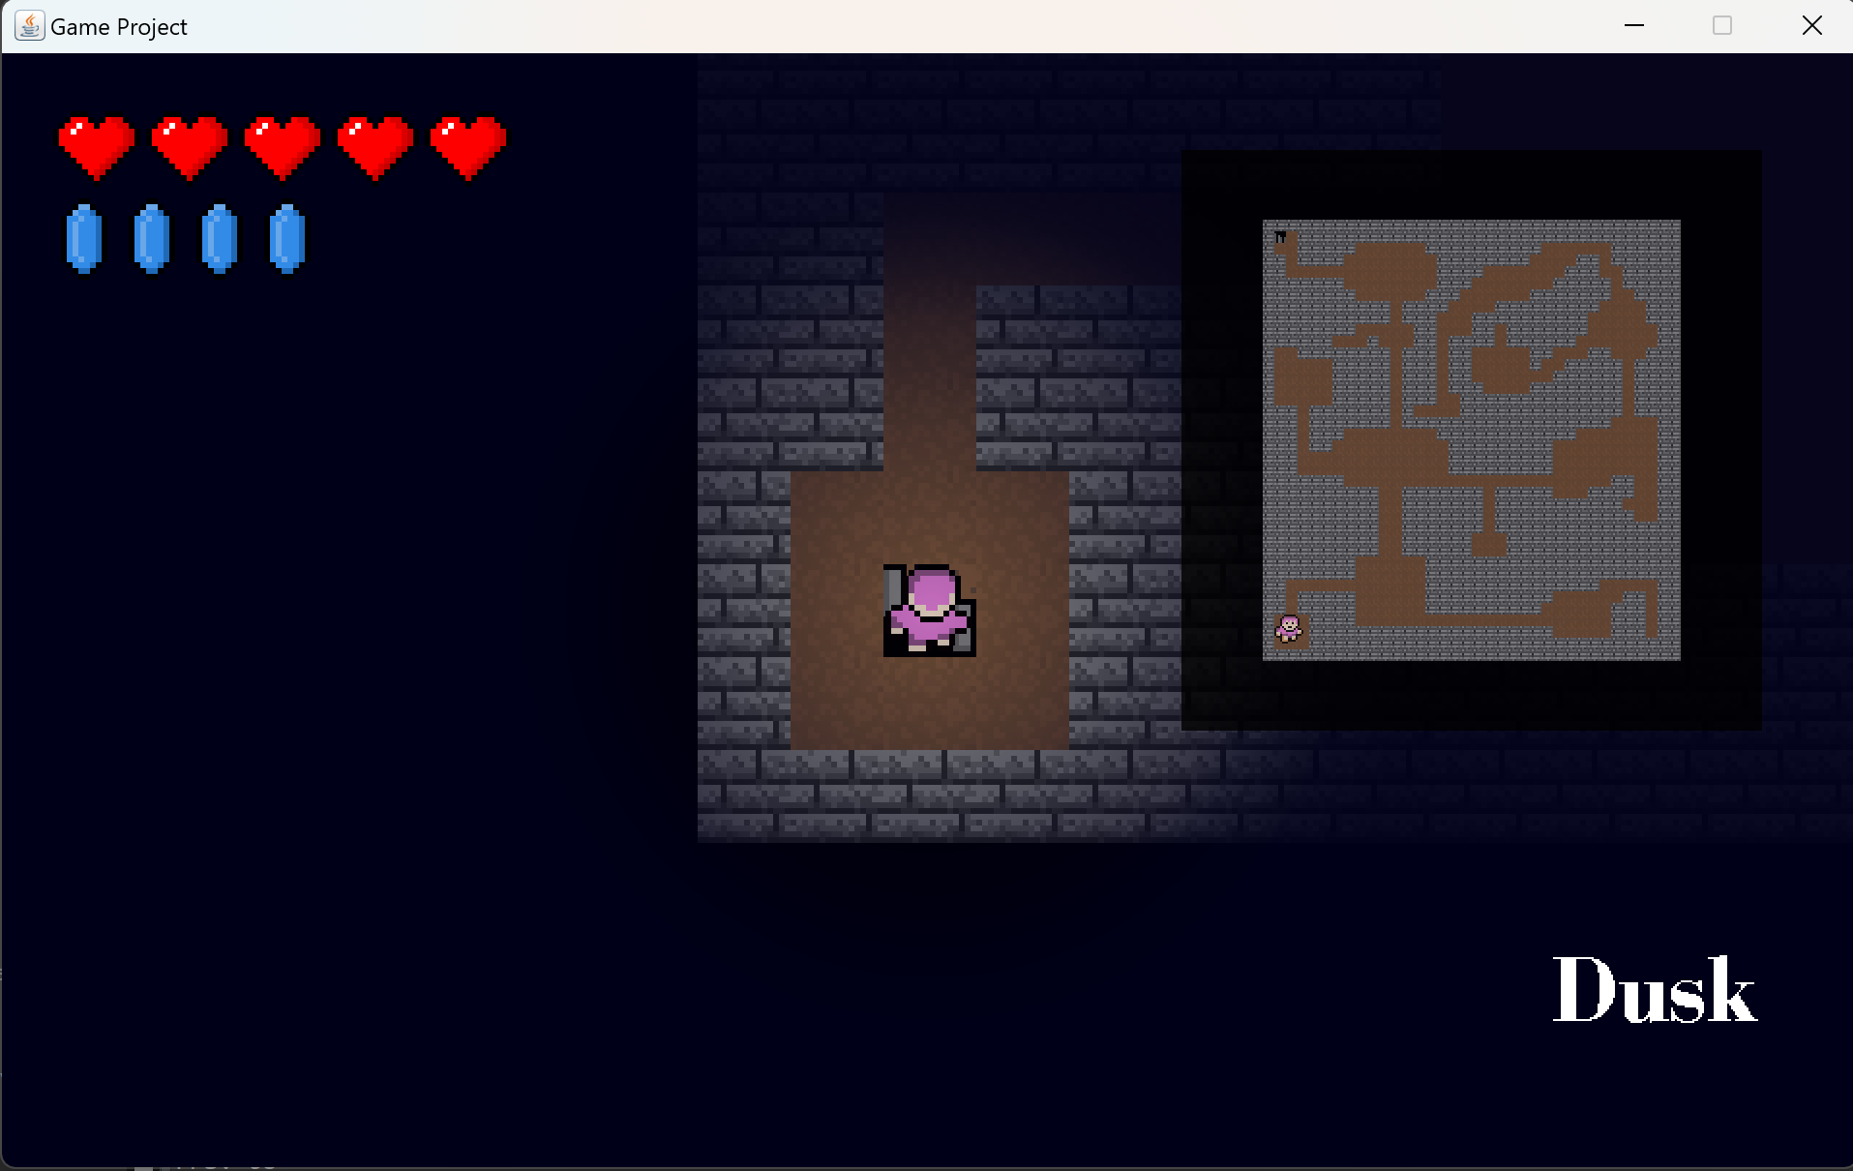

#### Hình 2.7.3: Màn hình chức năng xem miniMap 2

## Chức năng dừng trò chơi

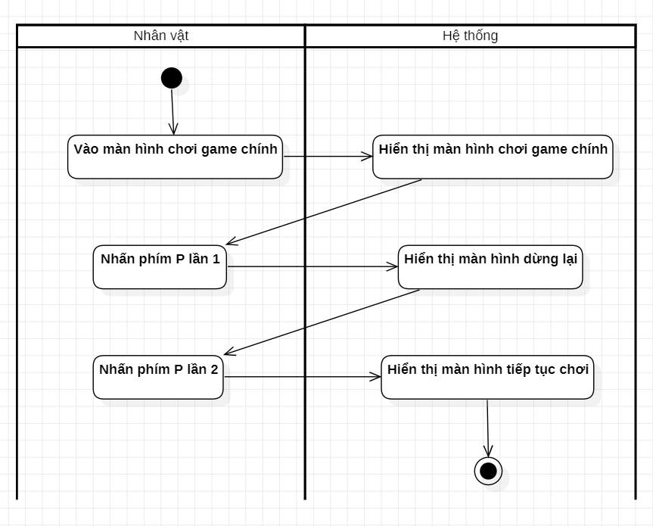

#### Hình 2.8.1: Activity chức năng dừng trò chơi

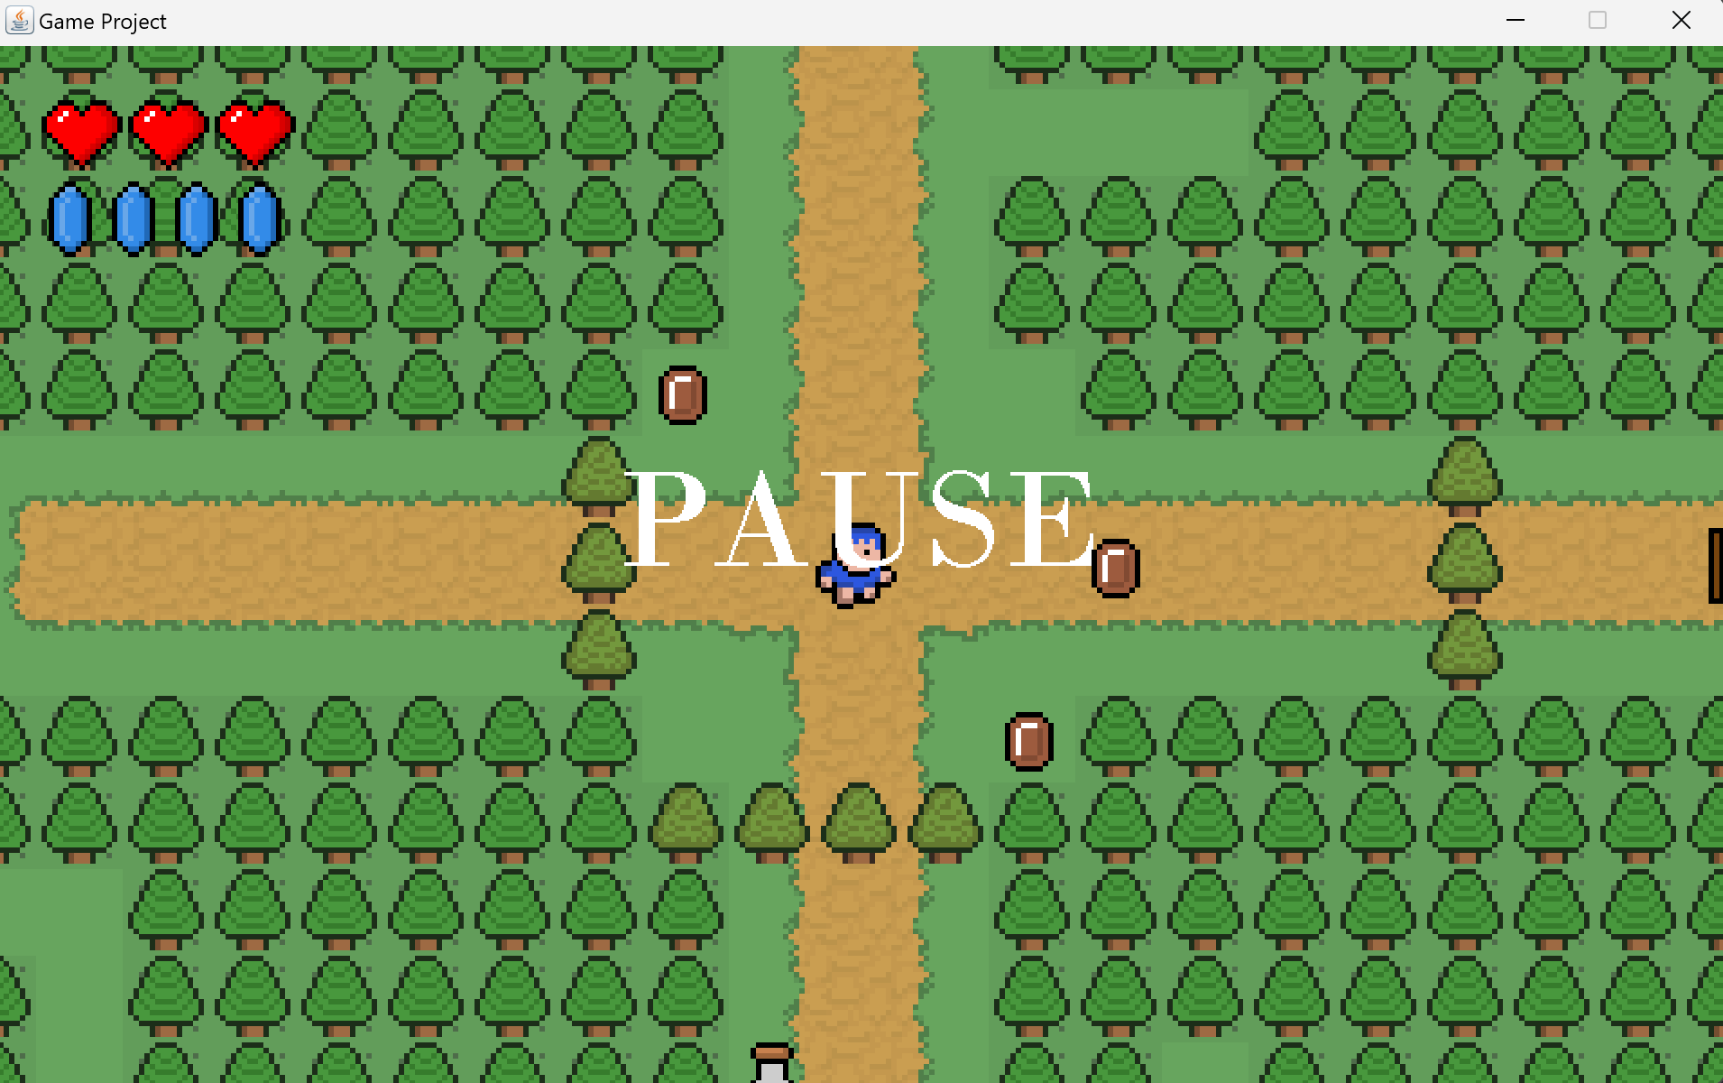

#### Hình 2.8.2: Màn hình chức năng dừng trò chơi

## Chức năng xem vị trí đứng và tính năng bất tử

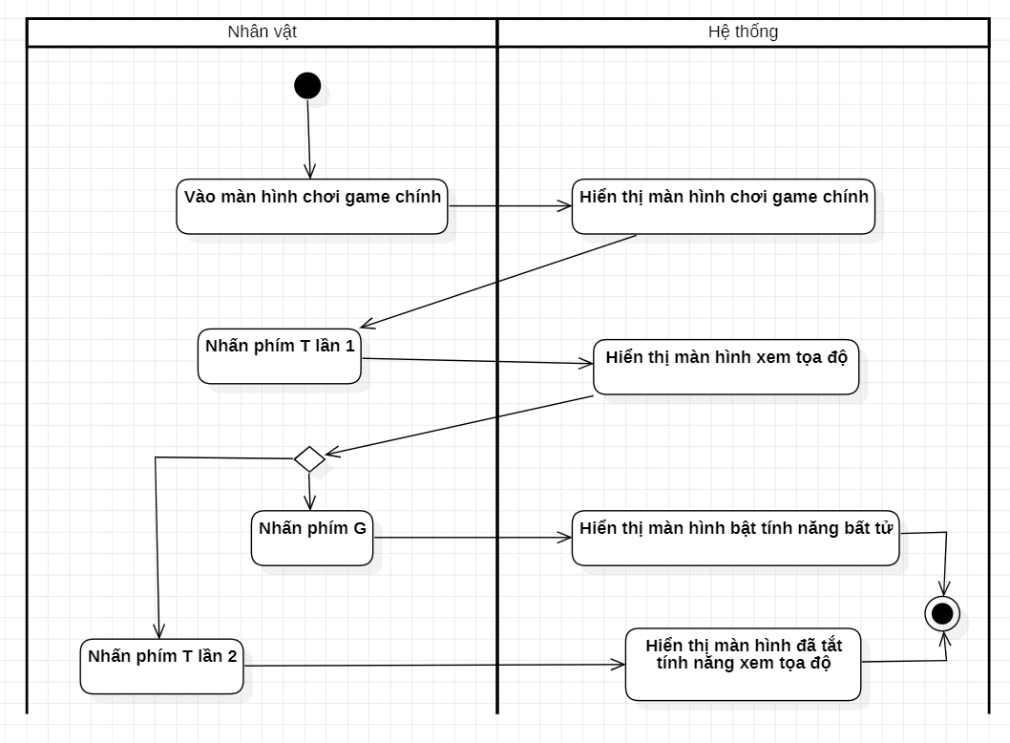

#### Hình 2.9.1: Activity chức năng xem vị trí nhân vật đứng và tính năng bất tử

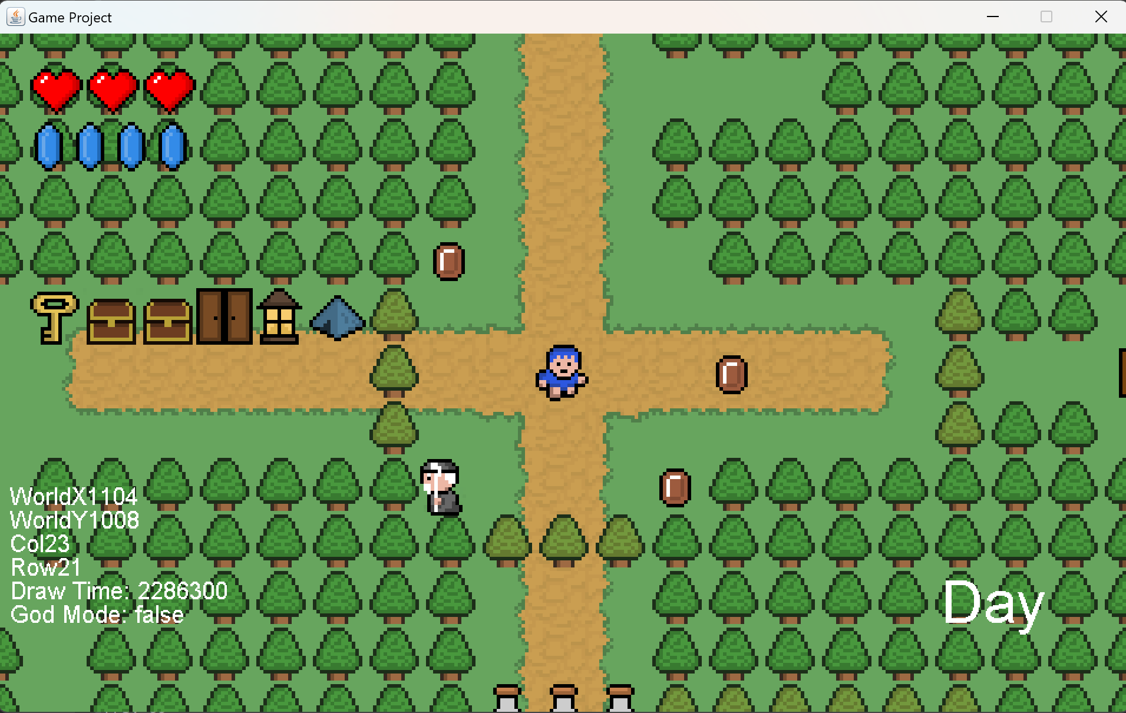

#### Hình 2.9.2: Màn hình chức năng xem vị trí nhân vật đứng

## Chức năng dùng đèn chiếu sáng vào ban đêm

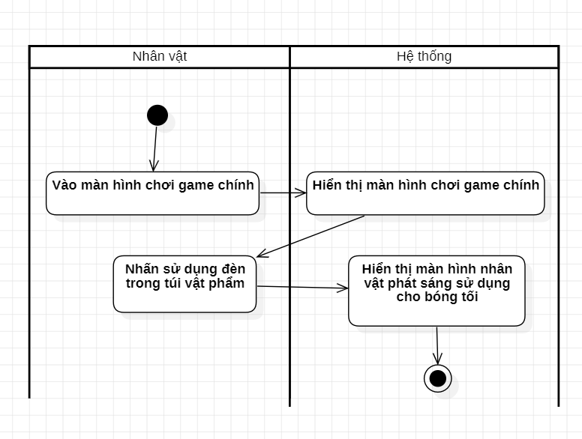

#### Hình 2.10.1: Activity chức năng chiếu đèn vào ban đêm

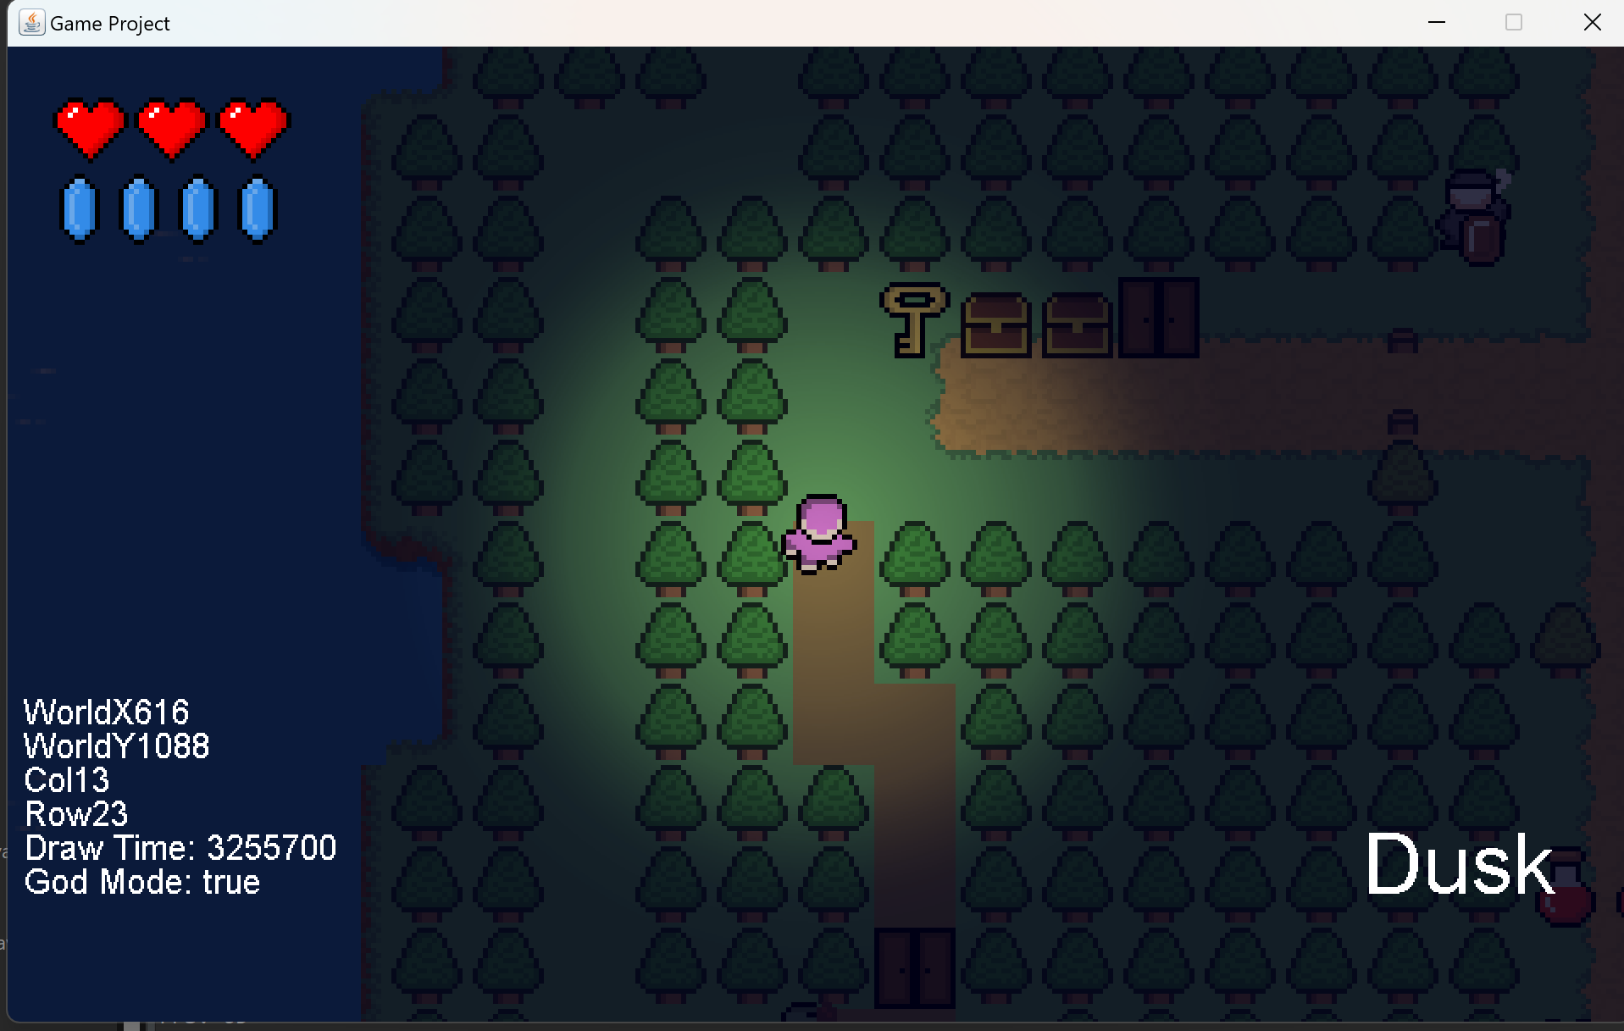

#### Hình 2.10.2: Màn hình chức năng chiếu đèn vào ban đêm

## Chức năng trò chuyện với npc

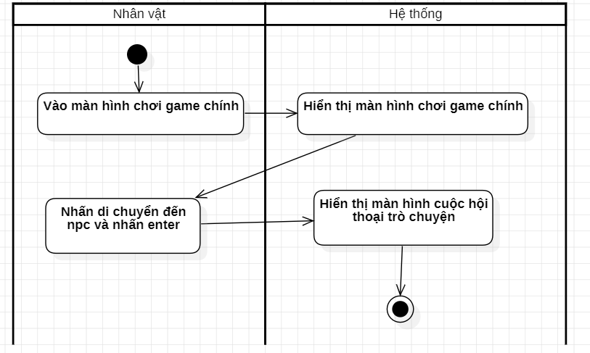

#### Hình 2.11.1: Activity chức năng trò chuyện với npc

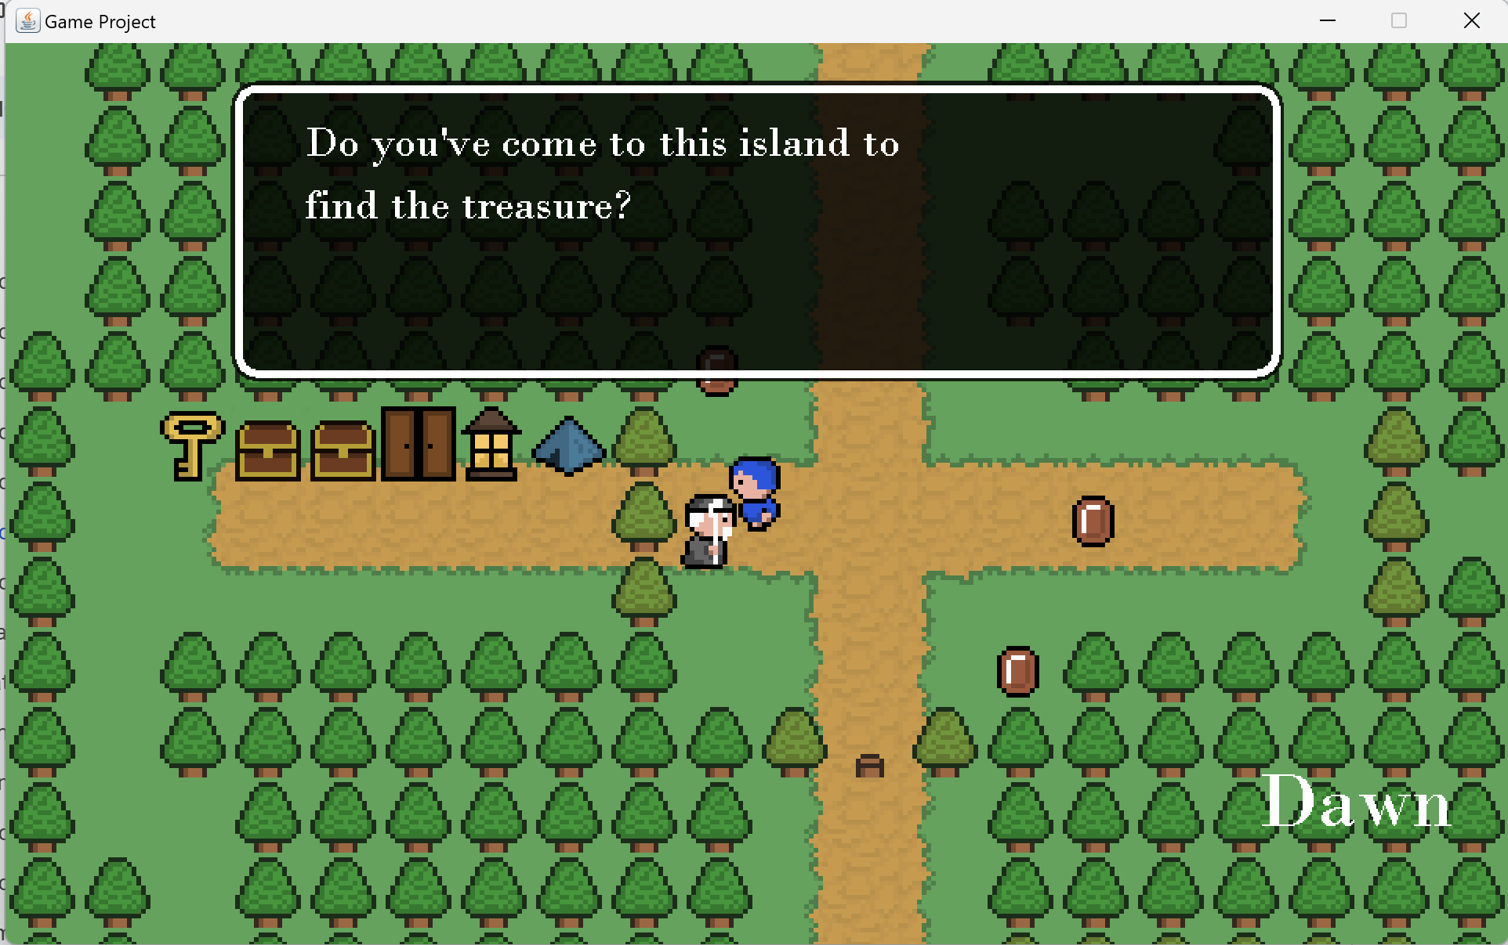

#### Hình 2.11.2: Màn hình chức năng trò chuyện với npc

## Chức năng đập tường

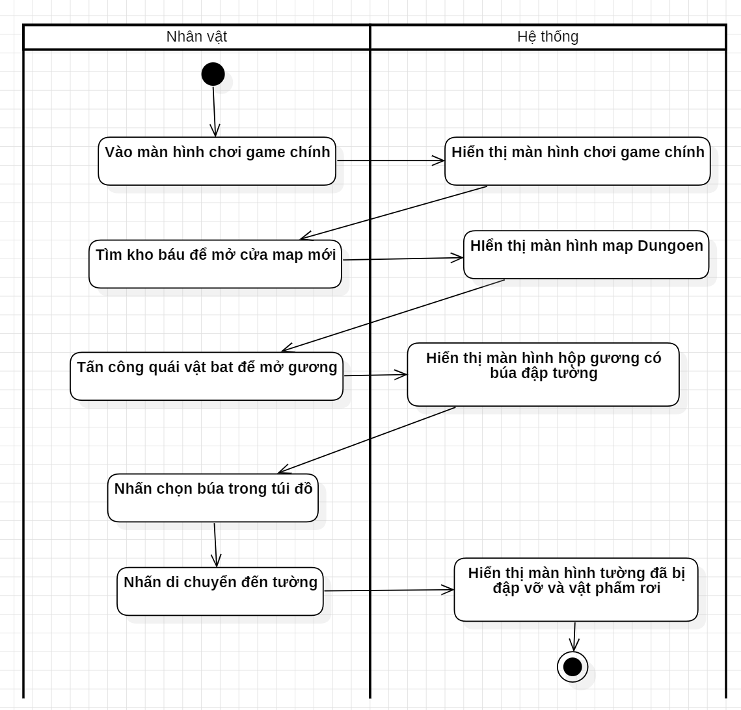

#### Hình 2.12.1: Màn hình chức năng chọn PickAxe đập tường

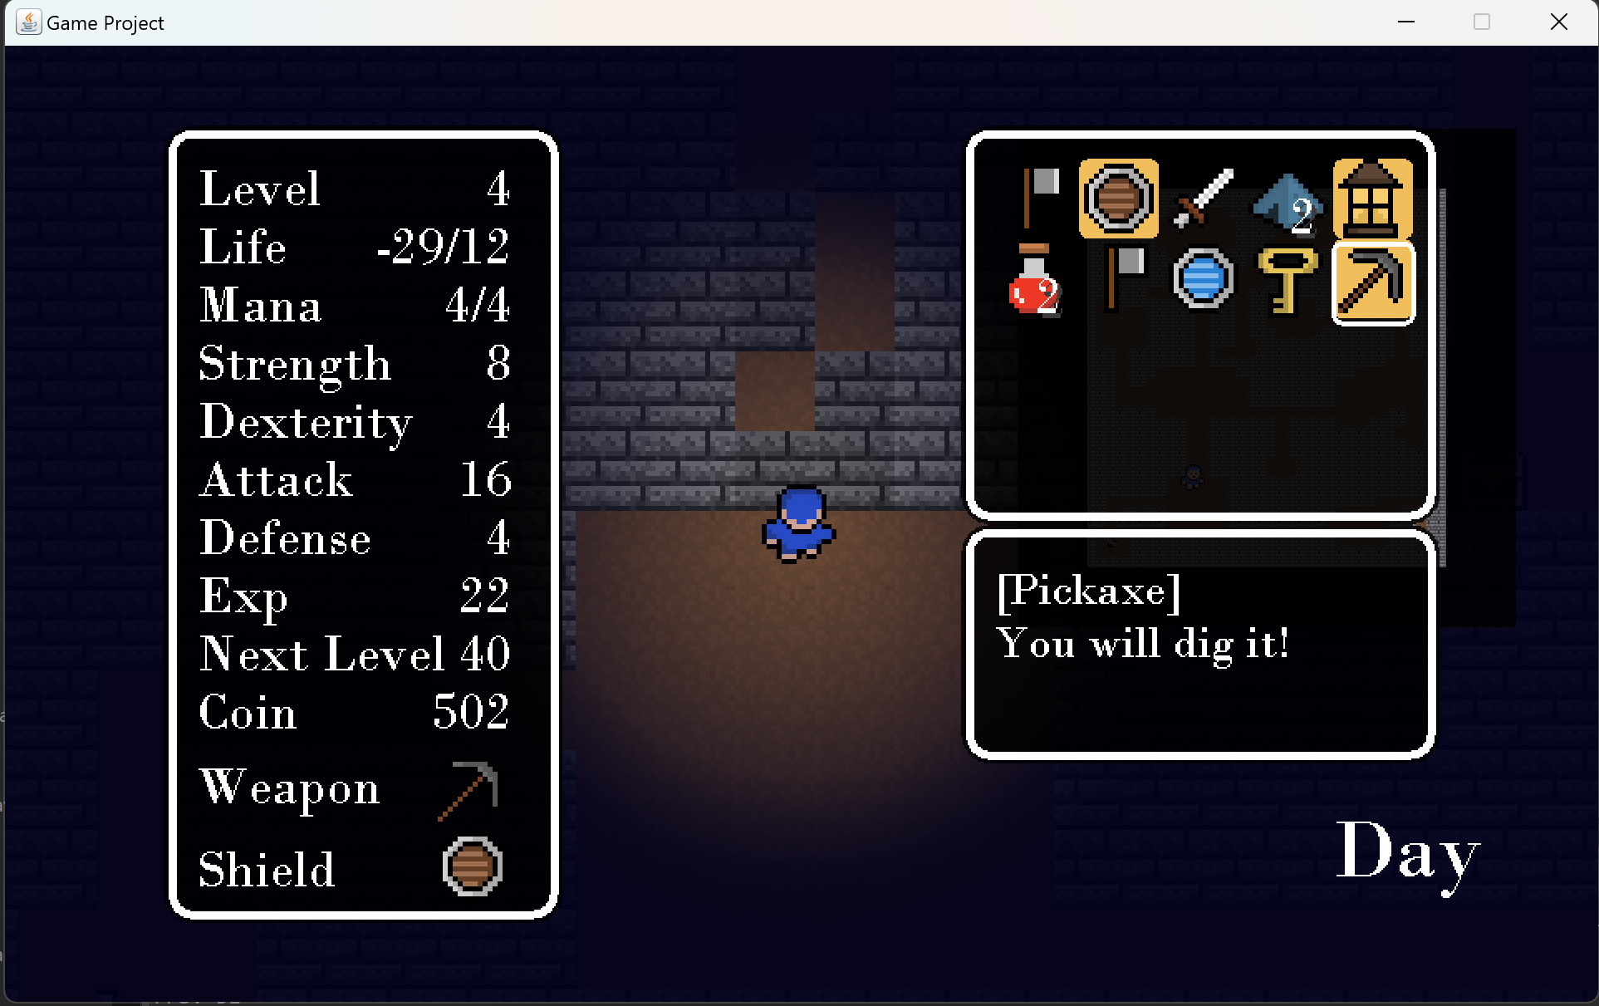

#### Hình 2.12.2: Màn hình chức năng chọn PickAxe đập tường

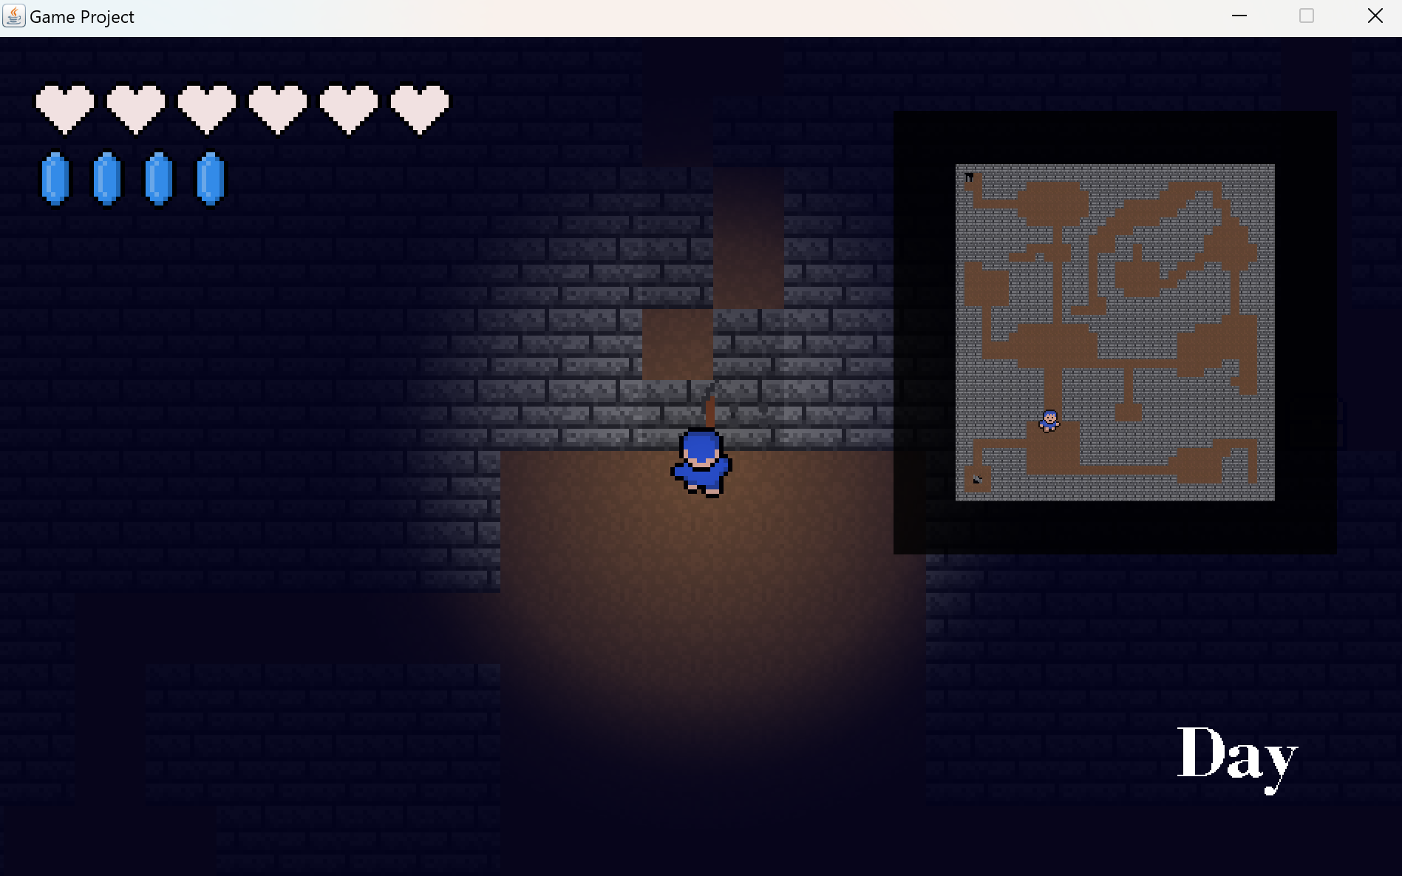

#### Hình 2.12.3: Màn hình chức năng đập tường

## Chức năng mở cửa bằng cách lấp đá vào ô

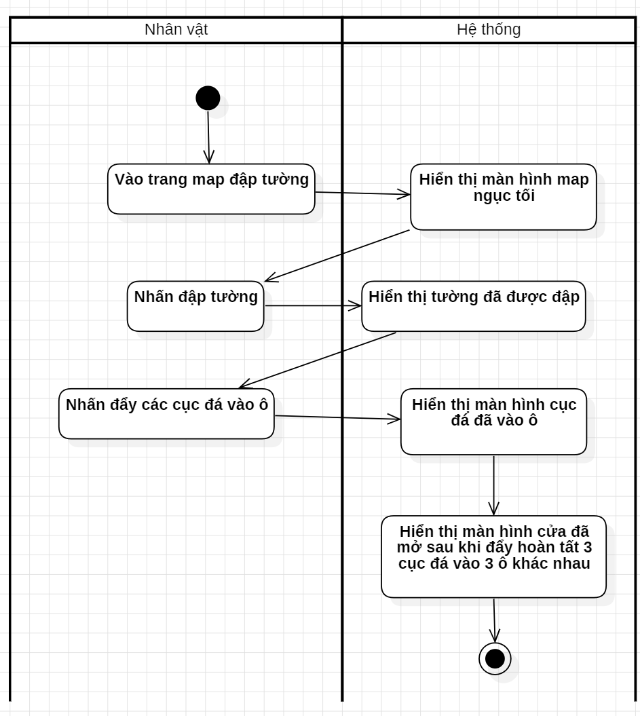

#### Hình 2.13.1: Activity chức năng đẩy đá vào ô

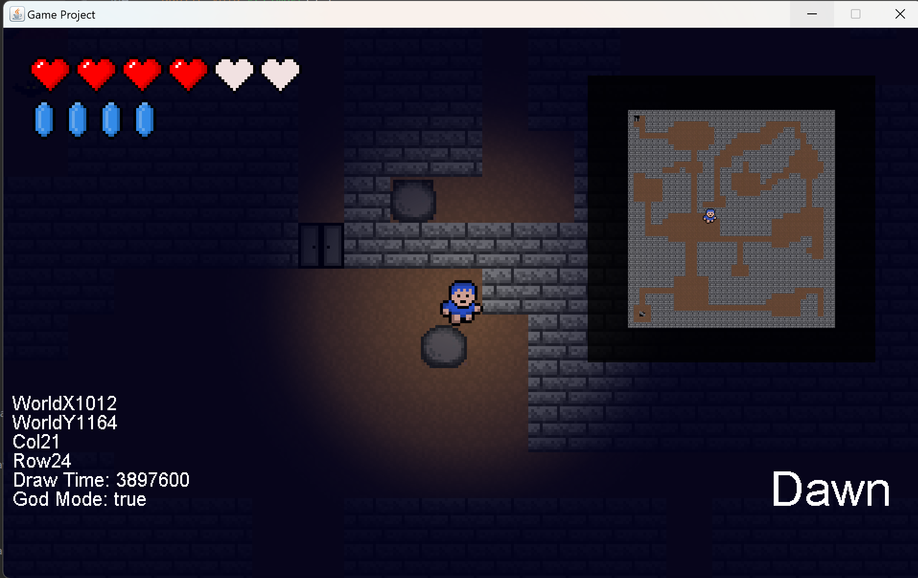

#### Hình 2.13.2: Màn hình chức năng đẩy từng cục đá vào ô

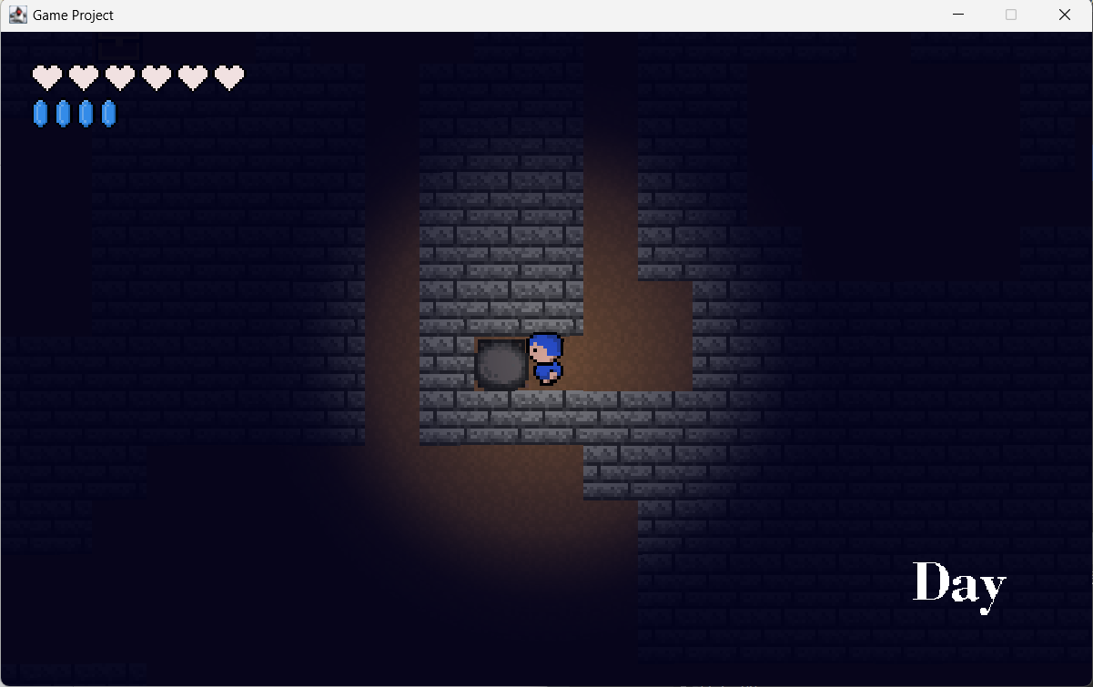

#### Hình 2.13.3: Màn hình chức năng đẩy cục đá thành công vào ô



#### Hình 2.13.4: Màn hình chức năng mở cửa thành công khi lấp đủ 3 ô đá

## Chức năng dùng lều giúp mau trời sáng vào ban đêm

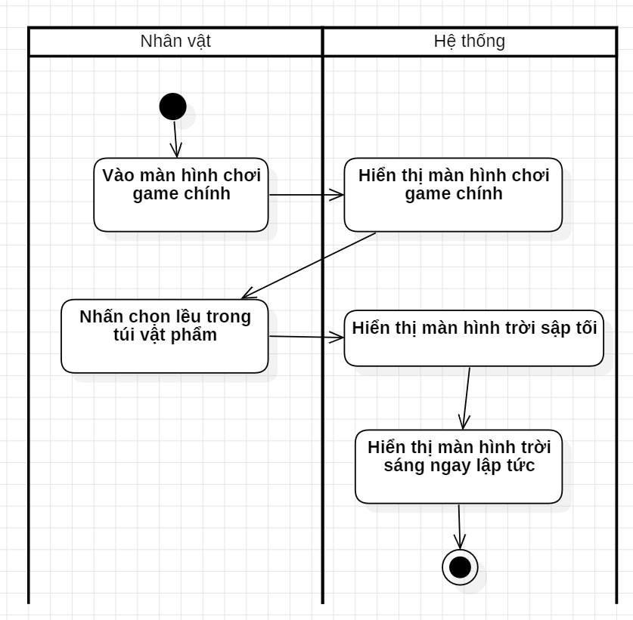

#### Hình 2.14.1: Activity chức năng lựa chọn lều giúp trời mau sáng

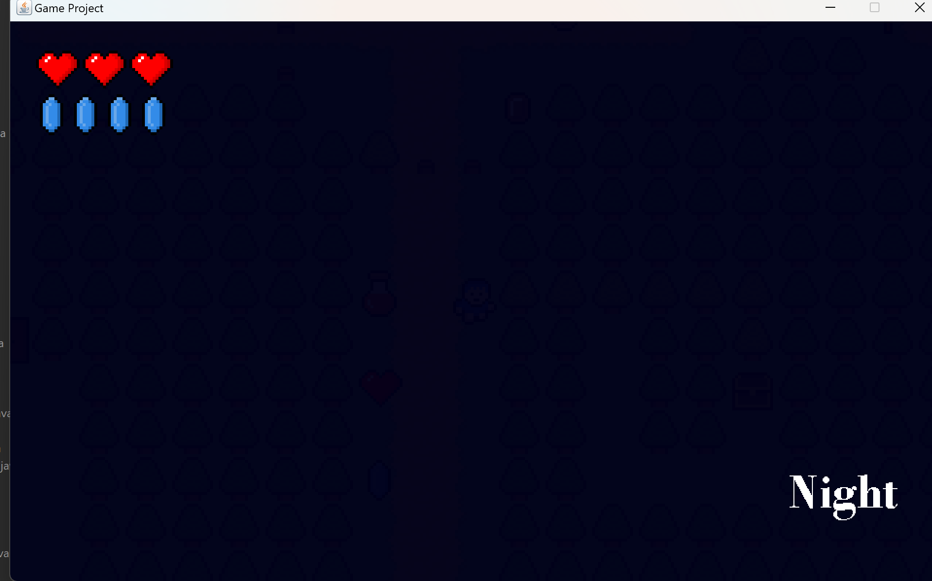

#### Hình 2.14.2: Màn hình chức năng tối trước khi dùng lều

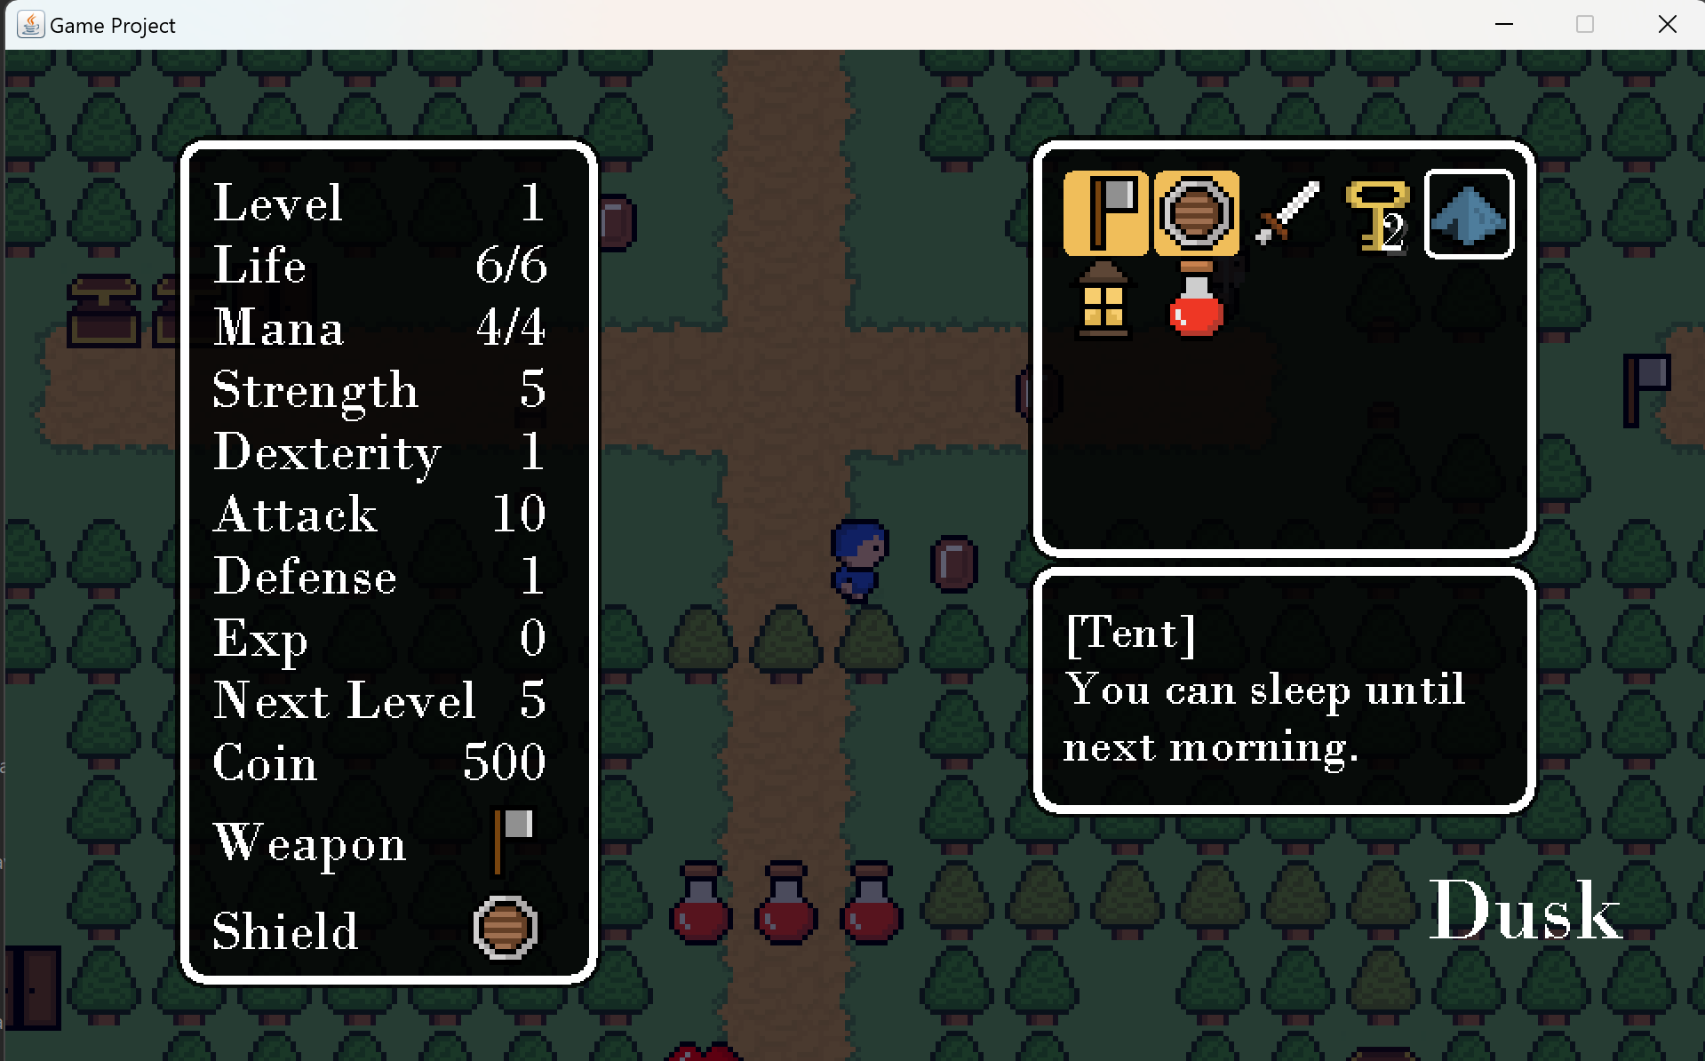

#### Hình 2.14.3: Màn hình chức năng tối lựa chọn lều

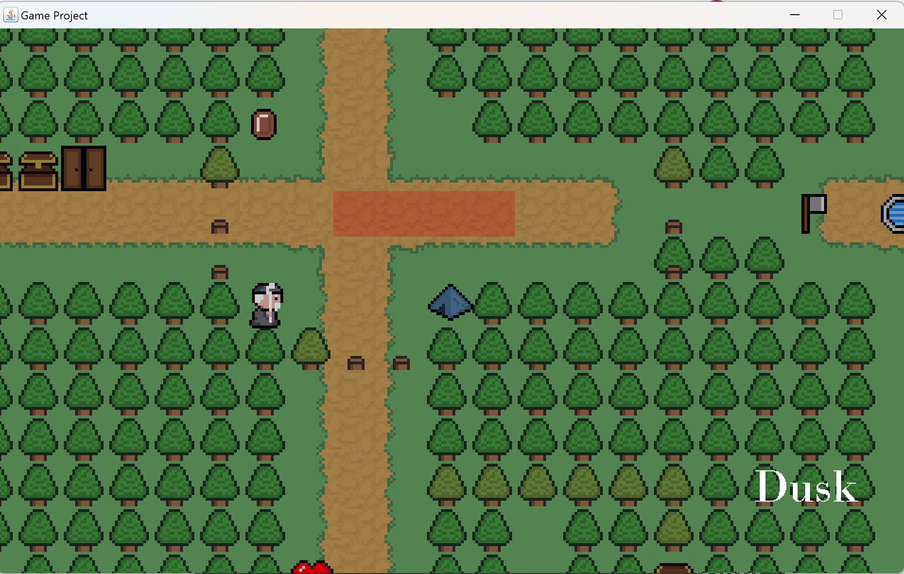

#### Hình 2.14.4: Màn hình chức năng lều giúp trời mau sáng

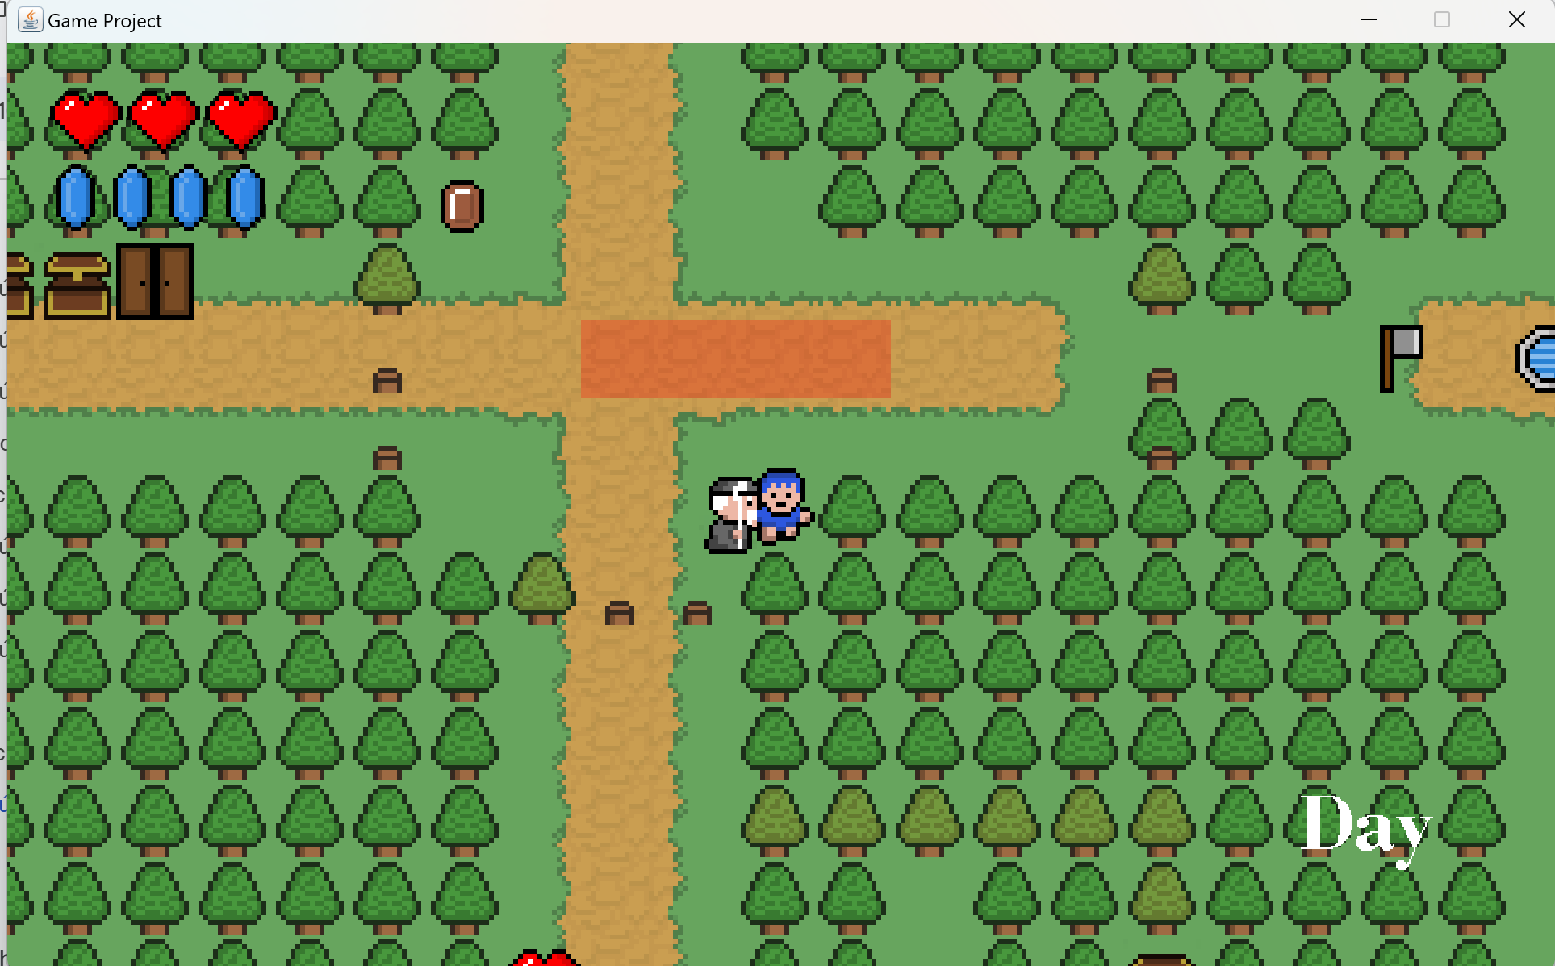

#### Hình 2.14.5: Màn hình chức năng dùng lều và trời đã sáng

## Chức năng dùng lều giúp tàn hình núp quái vật vào ban ngày

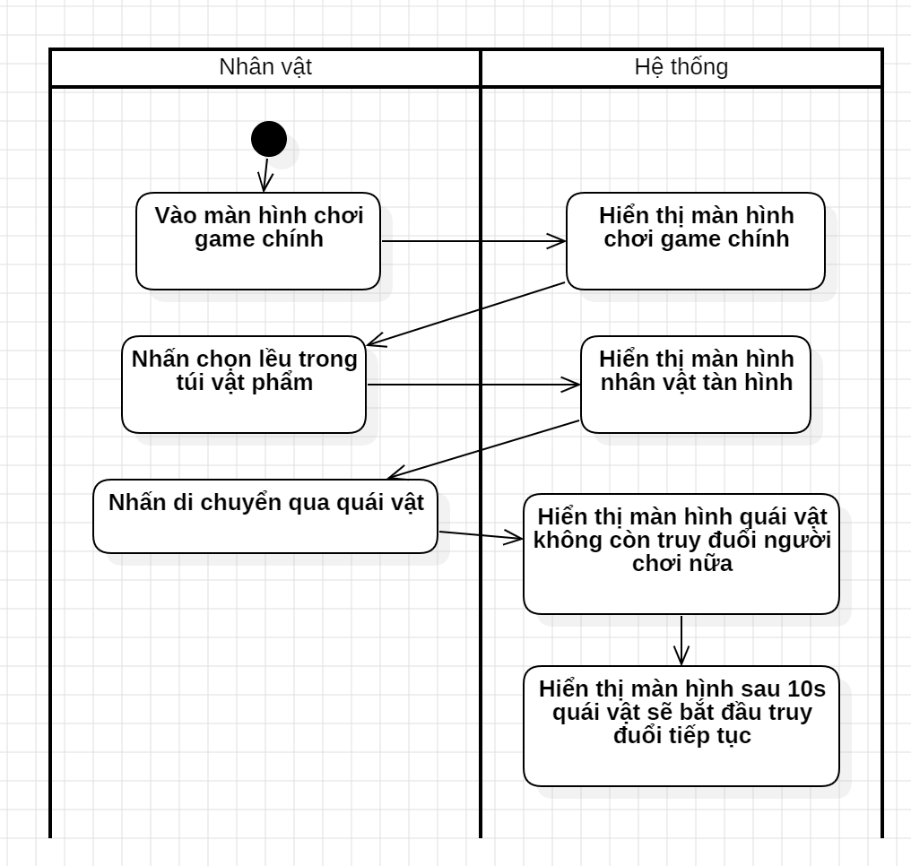

#### Hình 2.15.1: Activity chức năng tàn hình

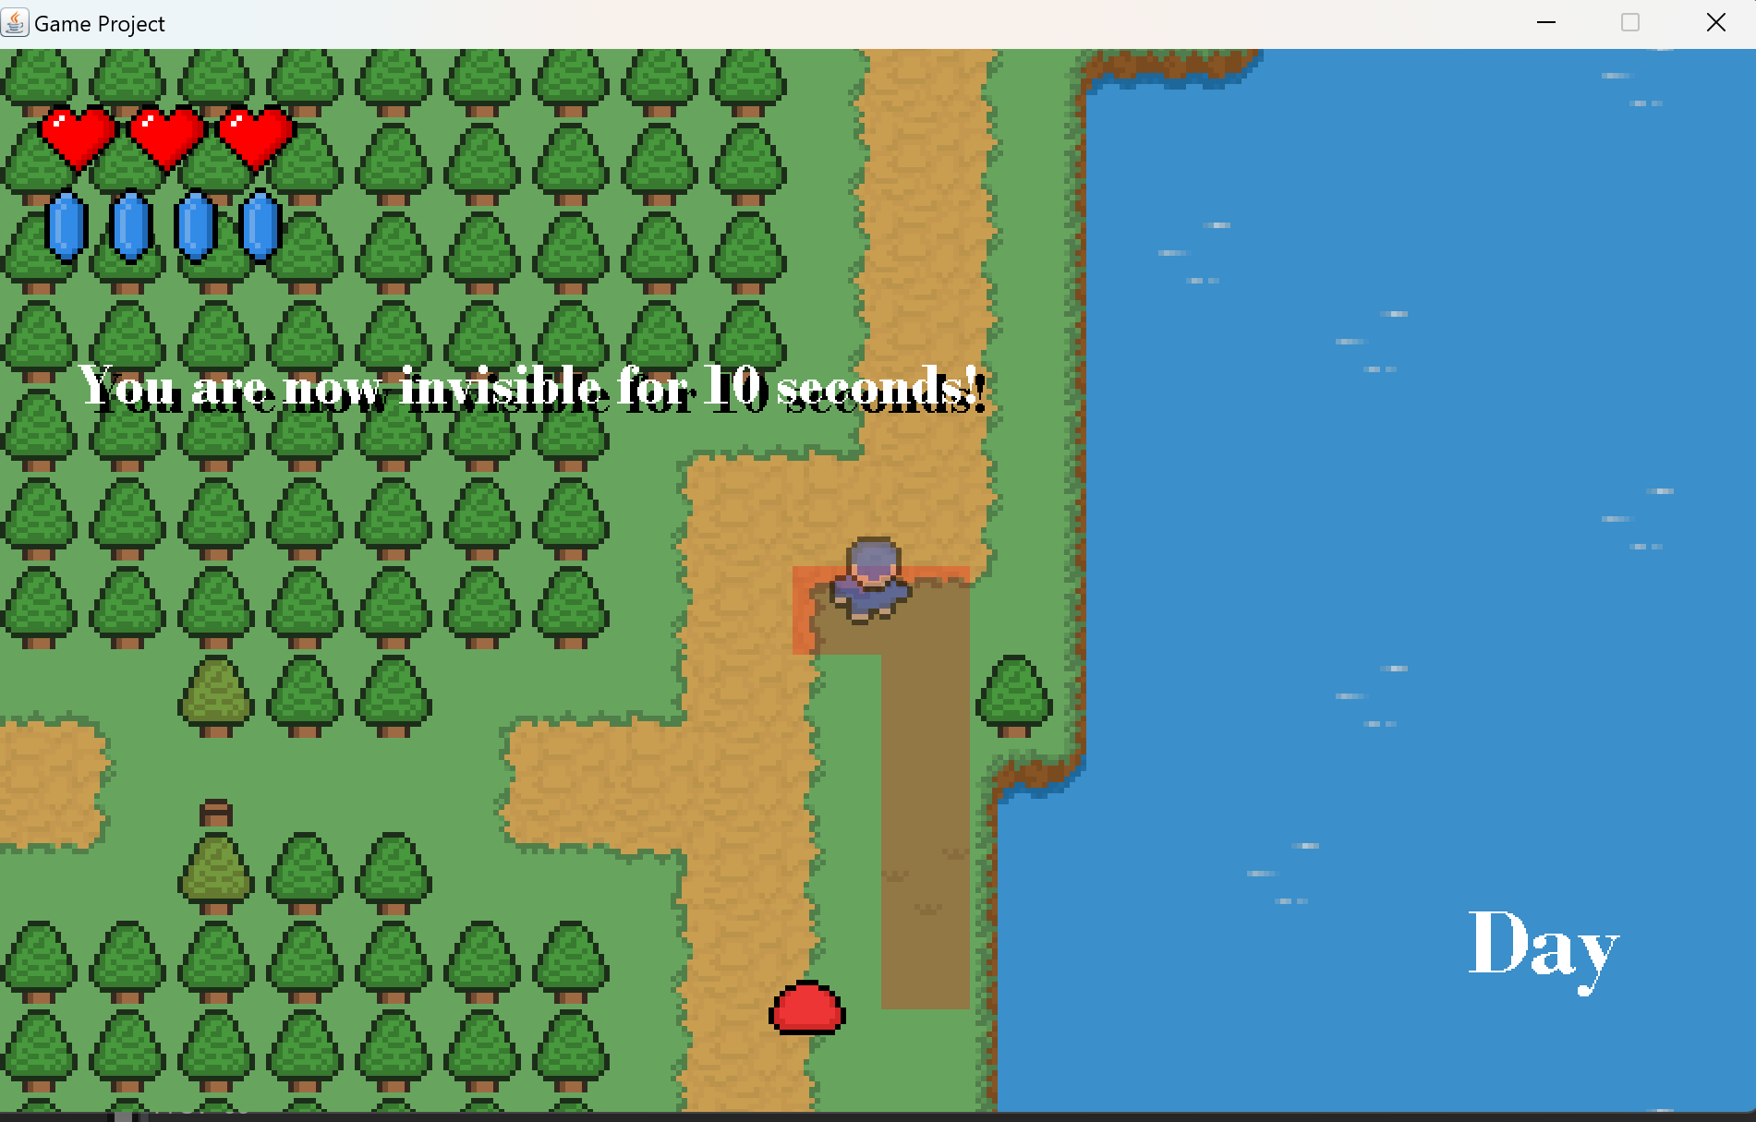

#### Hình 2.15.2: Màn hình chức năng tàn hình

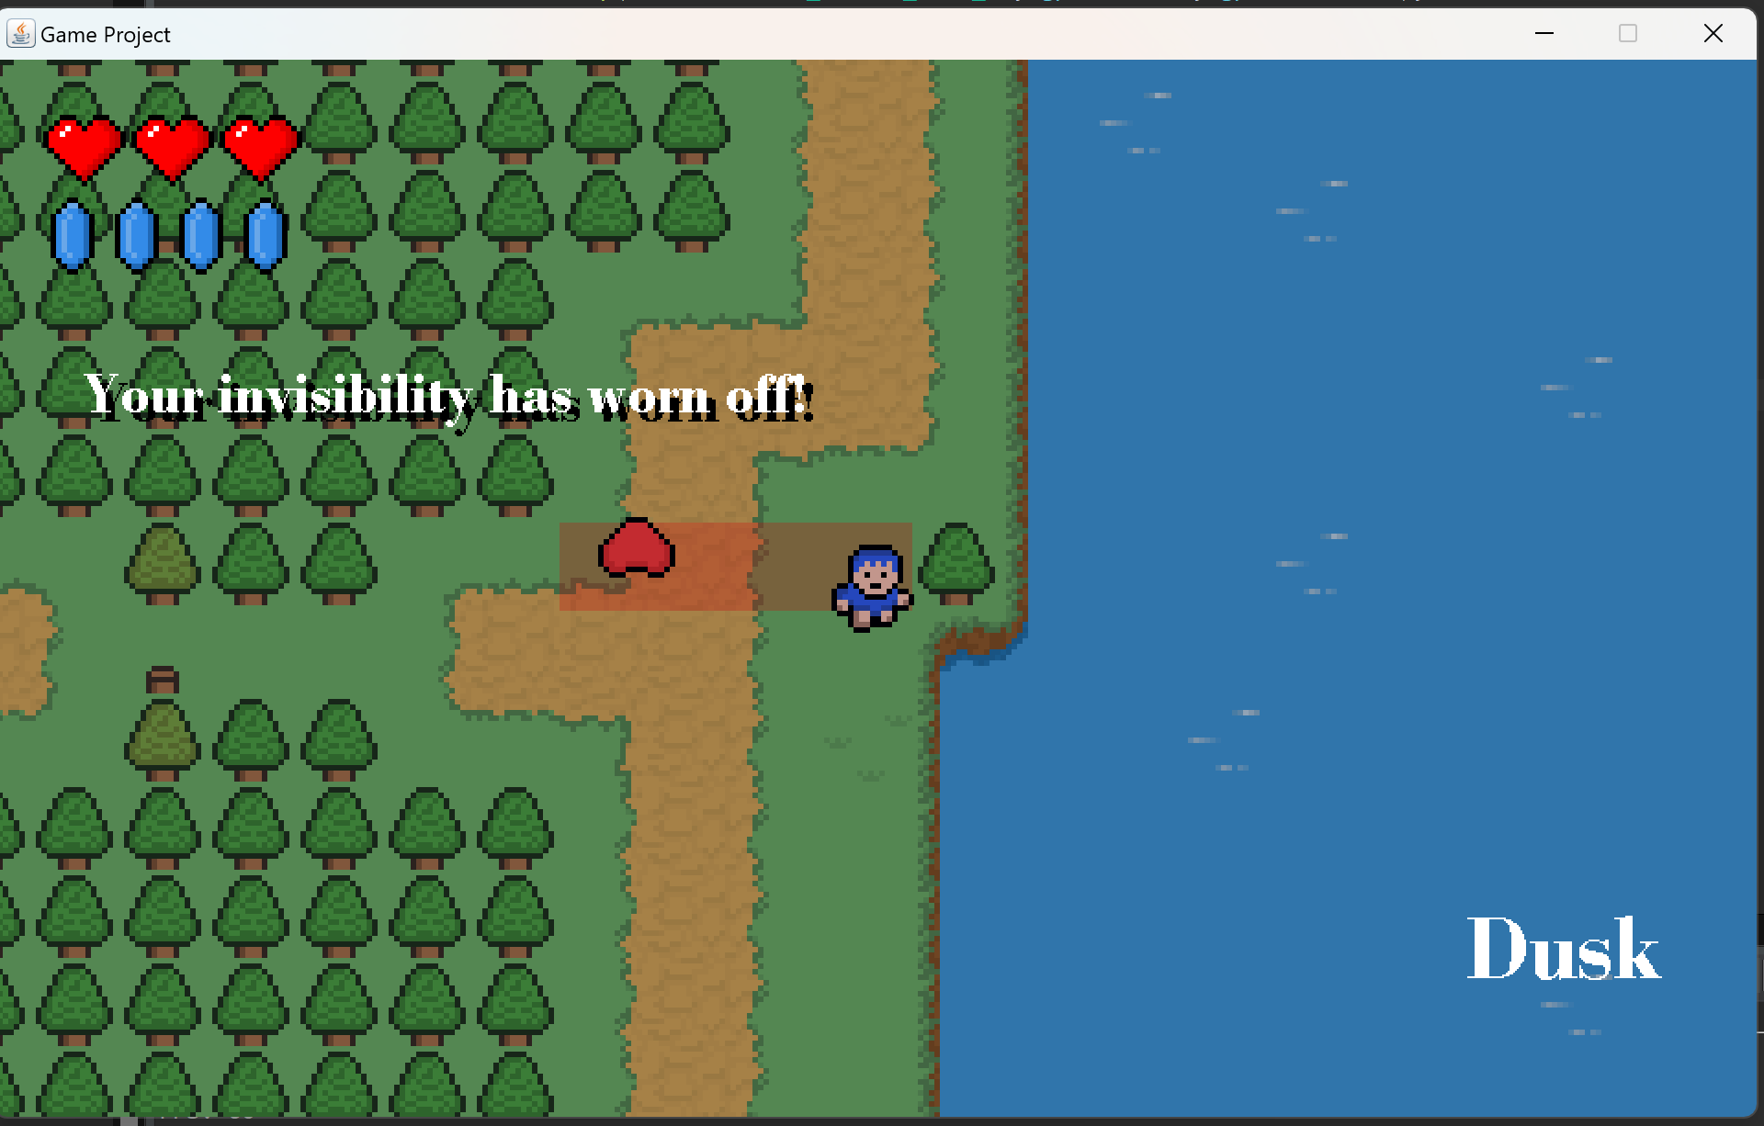

#### Hình 2.15.3: Màn hình chức năng trở về hiện trạng ban đầu sau khi tàn hình

# KẾT QUẢ

# Phần làm được

* Hoàn thành các chức năng cơ bản của game tấn công quái vật như: điều khiển nhân vật di chuyển, tấn công quái vật bằng rìu, kiếm, lửa, các cấp độ quái vật độ khó khác nhau tăng dần như: green slime, bat, orc, red slime, SkeletonLord (đây là quái vật khó tấn công nhất)
* Lưu lại được các level, mana, maxMana, life, maxLife, strength, coin, nextLevelExp, dexterity vào file save.dat và lưu FullScreen, Music Volume, SE Volume vào file config.txt
* Tăng level sau khi Kinh nghiệm vượt qua mức level kế tiếp, có sự thay đổi khi lên level mới như: máu tăng, exp tăng, strength(càng cao thì độ gây sát thương quái vật càng lớn) tăng, dexterity(càng cao thì sát thương nhận càng ít) tăng.
* Xây dựng nhiều map và xem được miniMap để dễ dàng di chuyển, tạo hoạt ảnh cho nhân vật game (đứng yên, đi, tấn công bằng kiếm, chặt cây bằng rìu), dùng lều để kích hoạt thời gian sáng nhanh hơn
* Khi đứng quá gần quái vật thì nó sẽ đi theo người chơi và tấn công người chơi trong phạm vi cài đặt
* Chức năng Retry, LoadGame
* Cho phép người chơi có thể tự do chọn nhân vật.
* Trò chuyện được với npc
* Sau khi chơi game thua hết máu sẽ có chức năng GameOver
* Chức năng knock: gõ vào quái vật sẽ văng ra xa
* Các vật phẩm giúp ích như: Portion Red giúp hồi sinh máu, Tent giúp kích hoạt ban ngày nhanh hơn, Lantern là đèn chiếu sáng trong bóng tối, Shield Wood độ phòng thủ ít hơn Shield Blue, axe giúp chặt cây hoặc tấn công sát thương quái vật, ManaCrystal vật phẩm cung cấp lửa (Fireball), sword normal chỉ dùng để tấn công sát thương quái vật, pick Axe dùng để đâp tường, key dùng để mở cửa hoặc gương kho báu (chest)
* Trao đổi vật phẩm: mua, bán vật phẩm trong túi vật phẩm
* Đẩy các cục đá và hố và khi lấp đủ 3 hố sẽ mở được cửa
* Những chức năng nhỏ: dùng trò chơi (pause), xem vị trí đứng, tăng chỉnh âm lượng nhạc, tắt bật fullScreen, tính năng bất tử (God Mode)
* Tàn hình khi sử dụng lều trong vòng 10s
* Mỗi khi tăng level thì túi vật phẩm sẽ tăng lên 5 ô chứa vật phẩm mới, mỗi trang tối đa 20 vật phẩm

# Phần chưa làm được so với phân tích

* Xem lại lịch sử tấn công quái vật

# Hướng phát triển

* Thêm chế độ PvE (Player versus Environment) với các mức độ Easy, Normal, Hard.
* Bổ sung thêm chế độ nhiều vòng đấu (BO3: Best of 3 matches, BO5: Best of 5 matches).
* Bổ sung kho vũ khí và các item gia tăng sức mạnh cho nhân vật.
* Phát triển thêm map mới, nhân vật mới mang lại sự đa dạng cho người chơi.
* Cải thiện giao diện trò chơi hơn nữa.

# TÀI LIỆU THAM KHẢO

[1] [Lập trình game đi cảnh Mega Man trên Java Mở đầu (youtube.com)](https://www.youtube.com/watch?v=YPUSADN1kWg&list=PLRb-vAn1juPRlCCFcsZbb-OkUYQ8PZn4b&index=31)

[2] [Xây dựng game mario với unity (phần 6) | Mario game Unity | Hướng dẫn làm game Mario bằng Unity (youtube.com)](https://www.youtube.com/watch?v=TK3KOa4_E-o&list=PL0YqB-plTBzt8z_MlD6aDqOWDeklJQpaq&index=6)

[3] [Best Way to Import 2D Sprites & Pixel Art - Unity 2018 Tutorial (youtube.com)](https://www.youtube.com/watch?v=k0jIBbmwvGk)

[4] [Unity 2D - RPG Tutorial 2024 - Part 01 Adding Background (youtube.com)](https://www.youtube.com/watch?v=Ts9JzLo6zII&list=PLy1Xj-4F5G_cytIH8by-bZ9TVj5qKMlZn&index=1)

[5] [1 Sprite Creation with Piskel -- Unity 2D Platform Game (youtube.com)](https://www.youtube.com/watch?v=ISiFS4q_jYw)

[6] [Piskel - Creating Tile Sets Part 2 (youtube.com)](https://www.youtube.com/watch?v=RHtCzbUEJXA)

[7] [Creating my first Walk Cycle - Pixel Art Loop in Piskel (youtube.com)](https://www.youtube.com/shorts/muWooPVAZzk)

[8] [How to make a 2D Game in Unity (youtube.com)](https://www.youtube.com/watch?v=on9nwbZngyw&list=PLPV2KyIb3jR5QFsefuO2RlAgWEz6EvVi6&index=34)

[9] [2D Movement in Unity (Tutorial) (youtube.com)](https://www.youtube.com/watch?v=dwcT-Dch0bA&list=PLPV2KyIb3jR5QFsefuO2RlAgWEz6EvVi6&index=35)

[10] [How to Get Started with Unity 2D Game Development | Unity](https://unity.com/2d-solution-guide)

[11] [2D Beginner: Adventure Game - Unity Learn](https://learn.unity.com/course/2d-beginner-adventure-game)

[12] [Unity - Manual: 2D game development quickstart guide (unity3d.com)](https://docs.unity3d.com/Manual/Quickstart2D.html)

[13] [Learn How to Make a 2D Game in Unity Step-by-Step - Udemy Blog](https://blog.udemy.com/how-to-make-a-2d-game-in-unity/)

[14] [Making 2D games with Unity for beginners – Ruby's Adventure (youtube.com)](https://www.youtube.com/watch?v=mkBPGC0BVXg)

[15] [2D LEVEL DESIGN in Unity 2019! 🔥 Making a 2D Game Tutorial (youtube.com)](https://www.youtube.com/watch?v=aBWRIEMRsf8)

[16] [Unity Solutions for 2D | Unity](https://unity.com/solutions/2d)

[17] [Bing Video](https://www.bing.com/videos/riverview/relatedvideo?q=2D+unity+game&mid=D6B8D0A0B82E410DE96BD6B8D0A0B82E410DE96B&FORM=VIRE)

[18] [Piskel - Free online sprite editor (piskelapp.com)](https://www.piskelapp.com/)